Муниципальное бюджетное учреждение культуры «Дорогобужская межпоселенческая централизованная библиотечная система»

Утверждаю:
Председатель Комитета
по культуре, туризму и спорту
_________________ П. В. Шляхтов

Отчет о работе
за 2018 год

г. Дорогобуж
2018 г.
ББК 78.3
О 88

Составитель: Гераськина Н. В., заведующий методическим отделом МБУК «Дорогобужская межпоселенческая централизованная библиотечная система»
Редактор: Морозова И. В., директор МБУК «Дорогобужская МЦБС»

Отчёт о работе за 2018 год /Муниципальное бюджетное учреждение культуры «Дорогобужская межпоселенческая централизованная библиотечная система»; [сост. Н. В. Гераськина, зав. МО МБУК «Дорогобужская МЦБС», редактор И. В. Морозова, директор МЦБС]. - Дорогобуж: Центральная районная межпоселенческая, 2018. – 75 с.

© МБУК «Дорогобужская межпоселенческая централизованная
библиотечная система», 2018.
Содержание

1. | События года | с. 4
2. | Библиотечная сеть района | с. 13
3. | Статистические показатели | с. 15
4. | Библиотечные фонды | с. 17
5. | Каталогизация и оцифровка библиотечного фонда | с. 17
6. | Организация и содержание библиотечного обслуживания пользователей | с. 19
 | - программно – проектная деятельность | с. 20
 | - гражданско – патриотическое воспитание | с. 26
 | - духовно – нравственное воспитание | с. 33
 | - библиотека и семья | с. 41
 | - правовое воспитание | с. 43
 | - экологическое просвещение населения | с. 46
 | - пропаганда здорового образа жизни | с. 47
 | - продвижение книги и чтения | с. 49
 | - культурно – досуговая деятельность | с. 54
 | - работа клубов и объединений | с. 58
7. | Работа с социально – незащищенными слоями населения | с. 61
8. | Краеведческая деятельность библиотек | с. 64
9. | Автоматизация библиотечных процессов | с. 68
10. | Организационно – методическая работа | с. 69
11. | Библиотечные кадры | с. 69
12. | Материально – технические ресурсы библиотек | с. 71
13. | Основные итоги года | с. 72
14. | Приложения | с. 72

- События года.

Муниципальное бюджетное учреждение культуры «Дорогобужская межпоселенческая централизованная библиотечная система» (далее - МБУК «Дорогобужская МЦБС») является муниципальным, общедоступным, информационным и культурно-просветительским учреждением и объединяет 18 библиотек района.
Главные события в библиотечной жизни города
Дорогобужская МЦБС в 2018 году принимала самое активное участие в ряде мероприятий городского масштаба. Работа на городских площадках, в том числе на открытых, позволяет демонстрировать возможности и ресурсы муниципальных библиотек, различные формы работы по продвижению книги, укреплять контакты с другими учреждениями и организациями города.
В мае текущего года сотрудники Дорогобужской районной библиотеки совместно с центральной детской библиотекой провели для учащихся Дорогобужской школы №1 квест «По страницам истории». Мероприятие проводилось в рамках проекта «Код русской провинции. Первый этап», который реализуется с использованием гранта Президента Российской Федерации на развитие гражданского общества, предоставленного Фондом президентских грантов.
Квест – новая форма работы в библиотеке, пользующаяся огромной популярностью у детей и молодежи, требующая от игрока решения умственных задач для продвижения по сюжету.

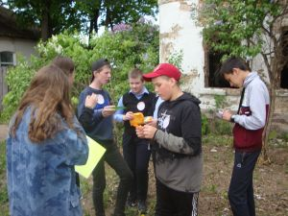
В этот день школьников ожидало увлекательное путешествие по родному городу, полное загадок, вопросов и даже математических задач. Команда восьмиклассников получила название «Искатели», а также яркие эмблемы с символикой команды, плакат с девизом и конверт с первым заданием.

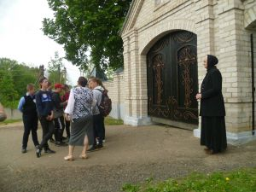
Ребятам нужно было собрать пазл с памятным местом Дорогобужского района, в которое им предстояло совершить путешествие. Без особых затруднений учащиеся отгадали, что им предстояло исследовать Вал Победы в Отечественной войне 1812 года. Также в первом конверте был зашифрован вопрос, на который ребятам предстояло ответить, пройдя все испытания.
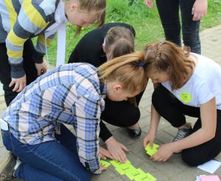
На протяжении всей игры учащиеся получали конверты, в которых имелись фотографии определенного памятника, вопросы, подсказки в виде примеров и ребусов, а также буквы для финального задания.

В течение мероприятия восьмиклассники посетили Памятник, посвященный 100-летней годовщине освобождения Дорогобужа от армии Наполеона, мемориальный комплекс воинской славы, памятник «Партизанской славы» и гаубицы. А также узнали, что другое название Вала, Соборной горы, военного, духовного, административного центра города - Детинец.
С особым интересом ребята проходили испытания, отвечали на все вопросы и узнавали что-то новое. За активное участие каждый ученик получил сладкий приз.

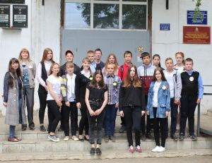

В 2018 году наш город принял участие в конкурсе городов России «Город – территория детства». В рамках этого конкурса проходили мероприятия, направленные на пропаганду семейных ценностей, ответственного родительства, помощь семьям, находящимся в трудной жизненной ситуации и социально опасном положении. В июне – августе городские библиотеки приняли участие в акции «Ребята с нашего двора». Во дворах и на детских площадках для детей проводились различные развлекательные мероприятия, спортивные игры, чтения, беседы, мастер – классы.
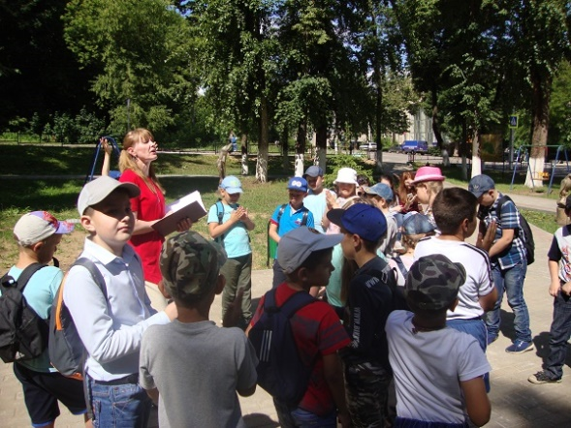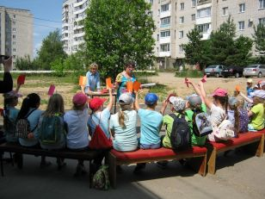
Литературно-игровой калейдоскоп Этикет – час «В мире вежливости и «В стране чудесного детства» доброты»

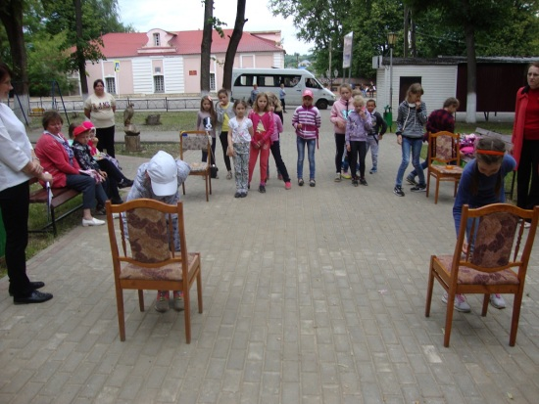
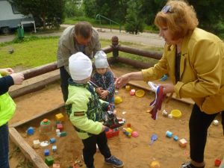
Игра-путешествие Акция «Нам есть, чем гордиться,
«Я в гости к Пушкину спешу» нам есть, что хранить!»

20 апреля Центральная районная библиотека пригласила своих читателей на Всероссийскую акцию «Библионочь». Главной темой «Библионочи» стало 200-летие И.С. Тургенева.

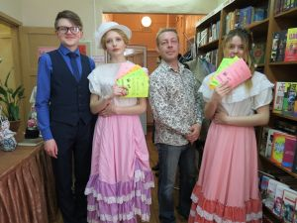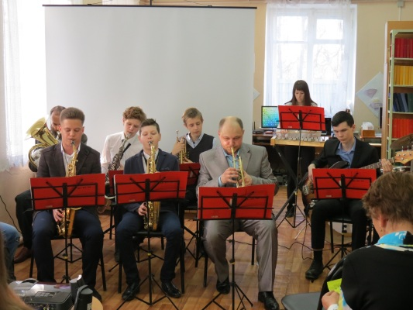

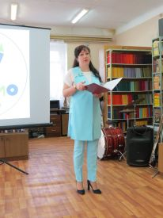

В Центральной детской библиотеке юные жители города собрались на ежегодную Всероссийскую акцию в поддержку чтения «Библиосумерки». Библиотека на 2,5 часа стала местом увлекательного и интересного досуга для детей разного возраста. Всех желающих пригласили в мир сказок и приключений, полный игр и викторин.

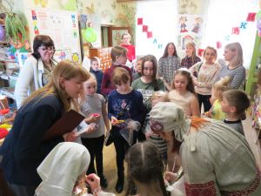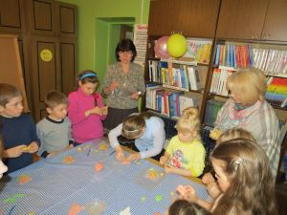

В 2018 году Центральная районная библиотека стала площадкой для проведения Всероссийской акции «Большой этнографический диктант». Акция проводилась с целью оценки уровня этнографической грамотности населения, их знаний о народах России. Организаторы рассчитывают, что диктант привлечет внимание к этнографии как науке, занимающей важное место в гармонизации межэтнических отношений.

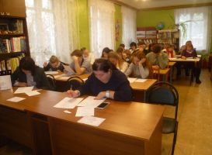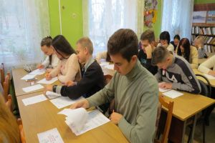

За 45 минут участники ответили на 30 тестовых вопросов: 20 вопросов – общие для всех и 10 - с учетом региональной специфики. Всего на площадке было зарегистрировано 28 участников, средний возраст составил 31 год. Самому старшему – 65, самому младшему – 14 лет. Средний балл – 72,4. Среди участников – представители СМИ, преподаватели, школьники, работники культуры, постоянные читатели библиотеки.

19 октября в Дорогобужской городской библиотеке - филиале № 4 состоялось праздничное мероприятие «Вас в книжный мир мы все зовём», посвящённое тридцатилетию библиотеки.

Ведущая праздничного мероприятия Зинаида Горбачёва провела краткий экскурс в тридцатилетнюю историю библиотеки - юбиляра. Библиотека прошла большой путь становления и развития: на протяжении тридцати лет она верно служит взрослым и детям, открывая для них дорогу в мир знаний, мудрости, высокой культуры.

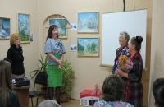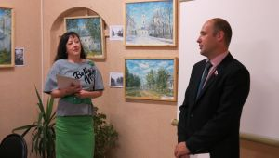
Библиотечная система Дорогобужского района подключена к порталу «Национальная электронная библиотека» (договор №101/НЭБ/2257 от «06» июня 2017 г.). В читальных залах Центральной районной библиотеки, городского филиала №4, Верхнеднепровской библиотеки – филиала №1 и Алексинской сельской библиотеки организован бесплатный доступ ко всем фондам НЭБ.
Дорогобужский район принял участие в отборочном этапе ежегодного международного поэтического конкурса «БиблиоПарнас – 2018», проходившего в г. Сафоново. Наш район представляли участники литературно-художественного объединения «Провинция» В. Цыганов и Н. Иванова.
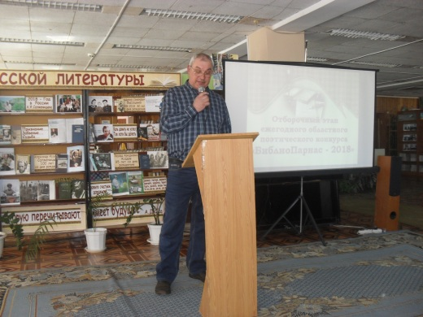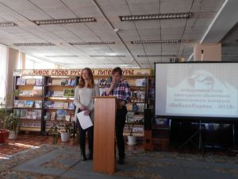
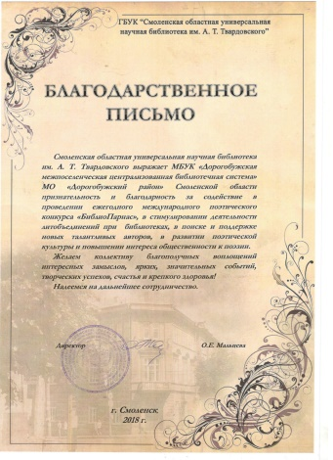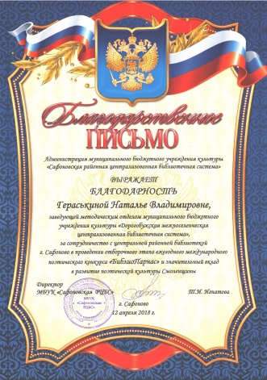
МБУК «Дорогобужская МЦБС» награждена Благодарственным письмом ГБУК «Смоленская областная библиотека для детей и молодежи» за плодотворное сотрудничество и активное участие в фотоконкурсе экологической тематики среди молодых пользователей муниципальных библиотек Смоленской области «Красная книга Смоленщины».
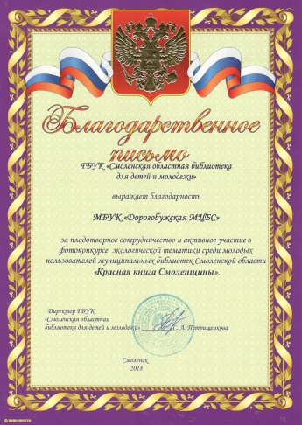
По итогам онлайн - голосования в номинации «Хрупкий мир растений» наш участник - Алексей Сергованцев занял II место.
Участие в конкурсах

Наши сотрудники не останавливаются в своем профессиональном развитии, по-прежнему творчески относятся к своему делу, принимают участие в конкурсах, осваивают новые методы и приемы для достижения высоких результатов в работе. В течение 2018 года библиотеки приняли участие в акциях, мероприятиях, конкурсах общероссийского, краевого и районного масштабов.

Библиотекари Усвятской, Озерищенской, Фрунзенской сельских библиотек приняли участие во Всероссийском конкурсе творческих работ «Моя малая Родина», направленном на воспитание в молодом поколении идей патриотизма, национальной самоидентификации и гордости за свою малую Родину (номинация – «История моего сельского населенного пункта»).
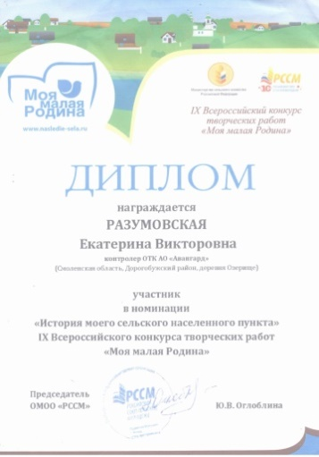
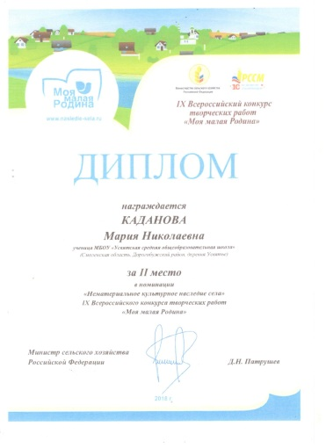

Центральная районная библиотека – участник регионального этапа Всероссийского конкурса «Доброволец России – 2018». В номинации «Общее дело» была представлена работа «Библиотека без границ».

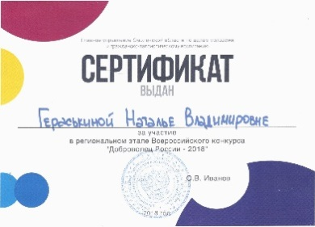
Зав. МО Гераськина Н. В. приняла участие в областном научно – практическом семинаре «Деятельность библиотек в формировании доступности услуг для людей с ограниченными возможностями здоровья» (СОУНБ им. А. Т. Твардовского).
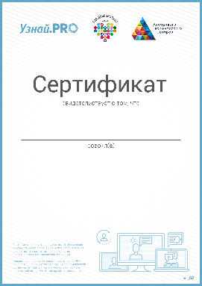

МБУК «Дорогобужская МЦБС» получила сертификат о прохождении онлайн – курса по основам волонтерства для организаторов волонтерской деятельности.

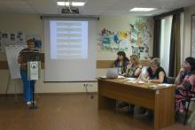
Библиотекарь Озерищенской сельской библиотеки Е. Прохорова участвовала в работе VII Летнего лагеря сельских библиотекарей «Экотур по «Смоленскому Поозерью».

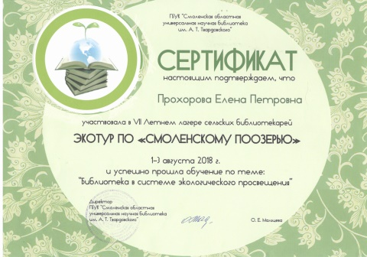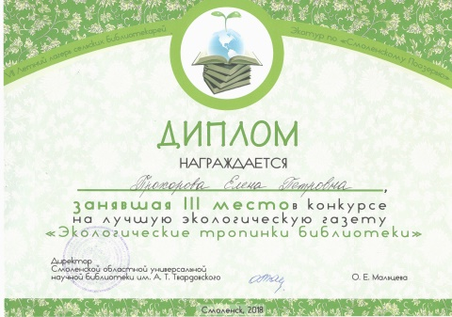

Библиотекарь Алексинской сельской библиотеки О. Гаврасова отмечена благодарственным письмом VIII фестиваля библиотечных идей «Тропою творчества» среди библиотекарей ЦБС Смоленской области, работающих с молодежью.

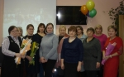
Программист И. Шевцова (ЦРБ) - участник первого Всероссийского молодежного конкурса буктрейлеров «Больше книг». Она также участвовала в конкурсе библиотечной инфографики.

Центральная детская библиотека – участница Приоритетного проекта «Формирование комфортной городской среды» и фестиваля «Выходи гулять» (спортивно – игровая эстафета «Снежные забавы»).

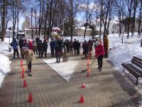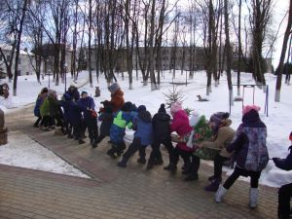

23 апреля городская библиотека – филиал №4 приняла участие в акции «Областной день чтения «Поэтический дар, перенесенный в прозу», посвященной 80-летию со дня рождения Ю.И. Коваля. Организатором Акции - Смоленская областная библиотека для детей и молодежи имени И.С. Соколова-Микитова.

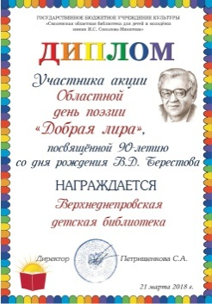
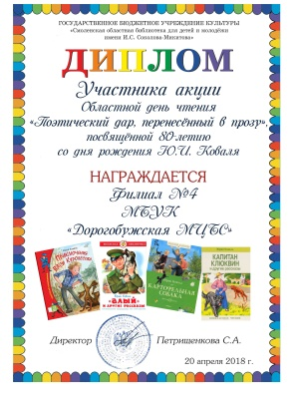
Центральная и Верхнеднепровская детские библиотеки, библиотека – филиал №4 приняли участие в акции «Областной день поэзии «Добрая лира», посвященной юбилею писателя В. Д. Берестова (конкурс чтецов «Как хорошо уметь читать»), организованной Смоленской областной библиотекой для детей и юношества им. И.С. Соколова-Микитова.

Библиотекарь читального зала городской библиотеки – филиала №4 З. Горбачева участвовала в городском краеведческом конкурсе эссе «Город мой…», проводимом в рамках проекта «Код русской провинции», где заняла третье место.

Наша читательница Настя Орлова - участница областного конкурса «В единстве наша сила» с конкурсной работой «Вместе мы сила!» в номинации «Изобразительное искусство» (рисунок).
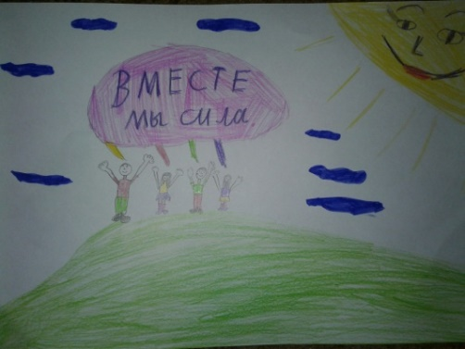

- Библиотечная сеть района
  - Характеристика библиотечной сети

№ п/п | Сеть | 2017 | 2018
1. | Общее число библиотек района | 18 | 18
 | Из них:  • число библиотек, расположенной в сельской местности | 13 | 13
 | • число детских библиотек | 2 | 2
 | • число библиотек с детским отделением | 14 | 14
 | • число библиотек - клубов | - | -
2. | • число пунктов внестационарного обслуживания | 16 | 16
3. | • число транспортных средств | 1 | -

Наименование библиотек в соответствии с Уставом (Приложение №1)
  - Структурные изменения в сети

В связи со слиянием Верхнеднепровской городской библиотеки – филиала №1 и Верхнеднепровской детской библиотеки и переездом этих библиотек в другое помещение, по адресу: п. Верхнеднепровский, ул. Ленина, д. 9 организована Верхнеднепровская городская библиотека семейного чтения.

  - Внестационарное библиотечное обслуживание

Обслуживание населения отдаленных от стационарной библиотеки населенных пунктов велось с помощью внестационарной сети: пунктов выдачи и книгонош.
№ п/п |  | 2017 | 2018
1. | Библиотечные пункты | 16 | 16
2. | Книгоноши | 35 | 35

В отчетном году продолжили свою работу библиотечные пункты. Удаленные пользователи обслуживались книгоношами. Инвалиды, участники Великой Отечественной войны, престарелые граждане, люди с ограничениями жизнедеятельности обслуживались на дому.
  - Доступность библиотечных услуг

Население Дорогобужского района насчитывает 25979 человек на 01.01.2019 года.

В зимнее время во всех библиотеках поддерживается нормальный температурный режим.

Для людей с ограниченными возможностями жизнедеятельности все библиотеки условно доступны: оснащены кнопками вызова библиотекарей. В должностные инструкции работников включена обязанность оказания ситуационной помощи инвалидам при получении библиотечной услуги. Специалисты прошли инструктаж по работе с этой категорией пользователей.

Люди, не имеющие возможности посещать библиотеки, обслуживались на дому.
  - Краткие выводы:

Возможность читать книги, периодику и пользоваться другими библиотечными услугами есть у каждого жителя города.

3. Статистические показатели

3.2 Охват населения района библиотечным обслуживанием

По данным на 01 января 2019 года население Дорогобужского района составляет 25979 человек. Охват населения библиотечным обслуживанием составил 59 %. В том числе - 76 % в сельской местности.

3.3 Выполнение показателей
Показатели по библиотекам района | 2017 год | 2018 год | +/-

Абсолютные показатели
деятельности библиотек района:
- количество пользователей, в т. ч. удаленных; | 15160 (393) | 15260(400) | +100(+7)
- количество выданных документов, в т. ч. удаленным пользователям; | 360203 | 352657 | -7546
- количество выданных пользователям копий документов | 2911 | 2234 | -677
- количество выданных справок и предоставленных консультаций посетителям библиотек; | 3248 | 2918 | -330
- количество выданных справок и консультаций, предоставляемых в виртуальном режиме удаленным пользователям библиотек; | 82 | 239 | +157
- количество изданий полученных по системе МБА, ММБА, ЭДД | 21 | 16 | -5
- количество посещений библиотек, в том числе культурно-просветительных мероприятий; | 122504(25097) | 121016(22836) | -1488(-2261)
- количество посещений читателей детей, в том числе на культурно-просветительных мероприятиях; | 48027(12240) | 49526(12307) | +1499(+67)
- количество посещений веб-сайтов библиотек/книговыдача. | посещение веб – сайта - 25000 | посещение веб – сайта - 29248 | +4248
Относительные показатели деятельности библиотек района:
читаемость, | 24 | 23 | -1
посещаемость, | 8 | 8 | -
обращаемость, | 2 | 2 | -
документообеспеченность одного пользователя | 11 | 10 | -1
документообеспеченность одного жителя | 6,5 | 6 | -0,5
Процент охвата населения библиотечным обслуживанием | 57 | 59 | +2

В 2018 году муниципальные библиотеки продолжили оказывать дополнительные услуги: поиск информации в Интернете, ксерокопирование документов, набор текста на компьютере, распечатка документов на принтере, ламинирование документов, брошюрование документов и т.д. (Приложение №2)
Информация о коммерческой деятельности за 2018 год

Библиотеки | Всего поступило средств от платных услуг (сумма) | В том числе
 |  | ксерокопирование | с использованием компьютерных технологий | другое
Централизованная библиотечная система | 19550 | 11650 | 5800 | 2100
Центральная районная библиотека | 10100 | 5650 | 3100 | 1350
Центральная детская библиотека | 6000 | 4000 | 1500 | 500
Городские филиалы | 3450 | 2000 | 1200 | 250

Выводы: основные показатели, характеризующие деятельность библиотек, выполнены.

- Библиотечные фонды

Формирование фондов МБУК « Дорогобужская МЦБС» ведется несколькими способами: покупка документов, подписка периодических изданий, дары, документы, принятые взамен утерянных.
Для наиболее эффективного формирования фондов используются следующие методы:

• анализ читательских формуляров;

• анализ картотеки отказов;

• изучается популярность той или иной книжной продукции;

• проводится опрос среди читателей (отзывы о книгах, анкетирование и т.д.)

При отборе документов в процессе комплектования особое внимание уделяется новинкам современной художественной литературы, классической литературе, литературе по краеведению, актуальной литературе по отраслям знаний: политика, медицина, право, спорт, сельское хозяйство, история и т.д.

Работники отдела комплектования и обработки книг ежемесячно проводили работу с «Федеральным списком экстремистских материалов»,

посещали библиотеки-филиалы системы и оказывали необходимую методическую и практическую помощь.

4.5. Обеспечение сохранности фондов

Вся деятельность библиотек МБУК «Дорогобужская МЦБС» ведется согласно действующего «Порядка учета документов, входящих в состав библиотечного фонда».

Работа по сохранности фондов строится следующим образом:

- проводятся беседы с читателями при записи в библиотеку (знакомство с Правилами пользования библиотекой);

- ведется работа с должниками (напоминания, телефонные звонки, обходы);

- составляются акты на исключение литературы по причинам, с последующим исключением из учетных документов и каталогов;

- ежемесячно проводятся санитарные дни;

- проводится работа по соблюдению санитарно – гигиенических условий хранения литературы в фонде (сухая и влажная уборка, перестановка).

За отчетный период отремонтировано 1559 книг.

5. Каталогизация и оцифровка библиотечного фонда

5.1. Создание электронных каталогов и других баз данных.

В 2018 году продолжилась работа по созданию электронного каталога АБИС «Руслан». За текущий год внесено 555 записей. Общий объем электронного каталога составил 717 записей. Ведение электронного каталога осуществляют специалисты отдела комплектования и обработки.

Оцифровка документов библиотечного фонда

Оцифровка документов библиотечного фонда не проводилась в связи с отсутствием необходимого оборудования.

5.2 Представительство библиотек ЦБС в сети Интернет
В целях более качественного и оперативного обслуживания населения, привлечения новых пользователей в библиотеку и вхождение ЦБС в информационное пространство была продолжена работа над содержанием и оформлением сайта библиотеки (http://dorogobuzh.library67.ru). Добавлены новые разделы. Ведётся совершенствование структуры и информационное пополнение сайта.
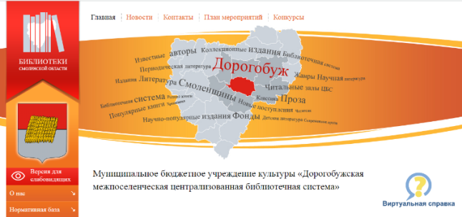
В период 2016-2018 годов библиотеки начали активное продвижение библиотечных ресурсов и услуг в интернете. Были созданы странички и группы в таких сетях как: «Одноклассники», «ВКонтакте». Социальные медиа используются как средство трансляции новостей, объявлений об оказываемых услугах.
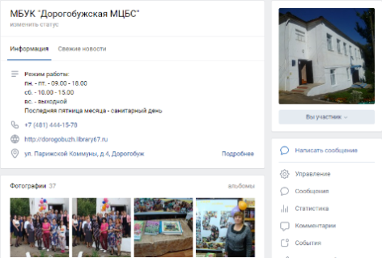
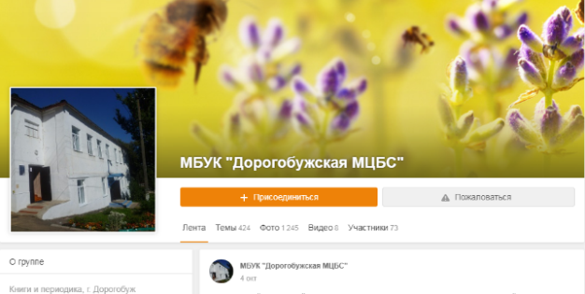

С самыми интересными новостями библиотечной жизни района можно ознакомиться на портале «Наша добрая Смоленщина».
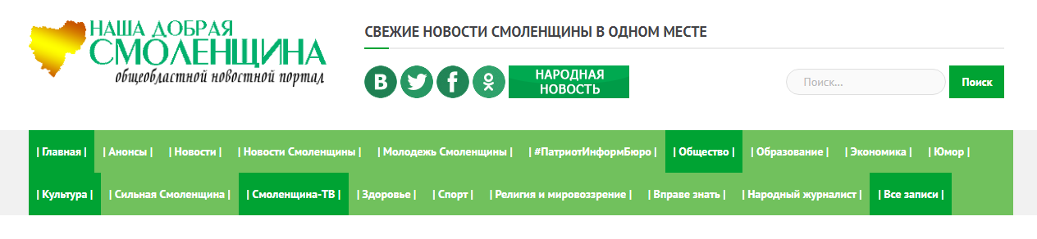

5.4. Выводы
Главная цель библиотек МБУК «Дорогобужская МЦБС» – быть востребованными в современном мире новых информационных технологий. Положительный имидж библиотеки формируется, прежде всего, качеством обслуживания пользователей, качеством предоставляемых услуг, стремлением сделать деятельность библиотеки «видимой», заметной и значимой.

МБУК «Дорогобужская МЦБС» участвует в пополнении Электронного каталога СОУБ им. А. Твардовского и предоставляет доступ к нему через сайт ЦБС.

Официальный сайт ЦБС отражает всю деятельность библиотек ЦБС. Группы «ВКонтакте» и «Одноклассниках» также позволяют привлечь внимание пользователей к деятельности библиотек, дают возможность достаточно быстро опубликовать новости, познакомить с новыми поступлениями, провести опросы и т.д.

6. Организация и содержание библиотечного обслуживания пользователей
6.1 Общая характеристика основных направлений библиотечного обслуживания населения района

В библиотеках ЦБС обслуживают пользователей разных возрастов: детей, молодежь, пожилых и людей с ограниченными возможностями здоровья.
Стремительное развитие интернета меняет привычный уклад жизни в библиотеках, сегодня многие читатели превращаются в удаленных пользователей. Так стали называть пользователя, который получал услуги библиотеки с помощью новых информационных технологий, что позволяло ему находиться вне библиотеки, вдали от ее стен.
Особое внимание уделялось следующим приоритетным направлениям работы:

- Продвижение книги и чтения

- Краеведческая деятельность

- Гражданско - патриотическое воспитание
- Духовно – нравственное воспитание

- Правовое воспитание

- Пропаганда здорового образа жизни

- Экологическое просвещение населения

- Библиотека и семья. Содействие семейному воспитанию
- Работа с социально – незащищенными слоями населения

Программно – проектная деятельность библиотек
Сегодня во всем мире активно развивается добровольчество, реализуются различные формы и методы работы с волонтерами. Особая роль в развитии волонтерства принадлежит молодежи, от доброй энергии и целеустремленности которой во многом зависит наше настоящее и будущее.
В свою очередь краеведение является важным ресурсом патриотического и нравственного воспитания подрастающего поколения. Познавая свой край, дети учатся любить и ценить свою малую родину, обогащают себя уникальными знаниями, постигают жизненный опыт старшего поколения.
Библиотекарь из села Алексино О. Н. Гаврасова объединила в своей работе волонтерство и краеведение. Ею была разработана программа «Я эту землю Родиной зову».
Алексинская сельская библиотека находится в одном из помещений (во флигеле) дворцового комплекса усадьбы Барышниковых. Имея мощного союзника в лице волонтеров, библиотека значительно расширила поле своей деятельности, увеличила охват населения, да и просто обрела много новых друзей.
Героическое прошлое досталось алексинцам в наследство от дедов и отцов. Сельчане помнят о них и их подвигах, гордятся ими. Стараются быть достойными их памяти. Молодежь собирает редчайшие фотографии военных лет (фото из семейных архивов, воспоминания очевидцев, печатают воспоминания и передают их в районную газету «Край Дорогобужский», районный историко – краеведческий музей). Налаживается связь с редактором научно – популярного журнала «Край Смоленский» Ю. Шориным.
На территории Алексинского сельского поселения в годы Великой Отечественной войны шли тяжелые бои, в которых участвовали люди разных национальностей и вероисповеданий. Память об этих героях свято хранит Алексинская земля. Молодое поколение волонтеров ведет активную работу по увековечению памяти местных жителей и участников войны, погибших на этой земле. Они участвуют в митингах, акциях и других мероприятиях.
9 Мая, в главный праздник нашей страны, объединяющий людей разных поколений чувством гордости за героические подвиги предков, проходят митинги памяти и шествие «Бессмертного полка», которые с каждым годом становятся все многочисленнее. Эти мероприятия проходят около обелиска, установленного в парке в честь 360 земляков – конезаводцев, не вернувшихся с фронта, и у Братского захоронения. В этом захоронении покоятся останки более пяти тысяч воинов, защищавших Смоленскую землю. Среди них - Таштемир Рустемов (Герой Советского Союза) и Александр Чуйков. Они оба повторили подвиг Александра Матросова.
Молодежь возлагает к обелискам и памятникам живые цветы, венки и гирлянды, сделанные своими руками. После митингов волонтеры раздают солдатскую кашу и горячий сладкий чай.

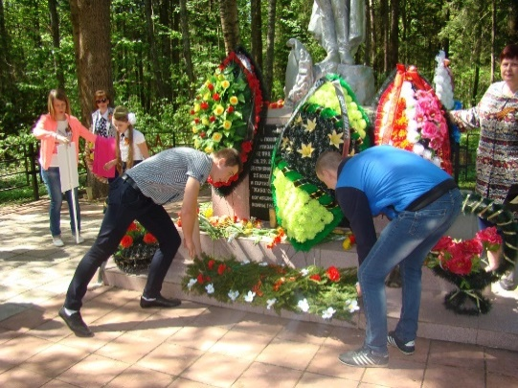
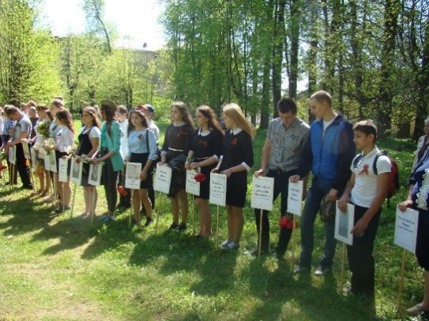
Для ветеранов труда и тружеников тыла, бывших малолетних узников изготавливаются сувениры, георгиевские ленточки, «письма с фронта». Молодежь с душой подходит к этому и радуется вместе с ветеранами, плачущими от радости, что их не забывают.
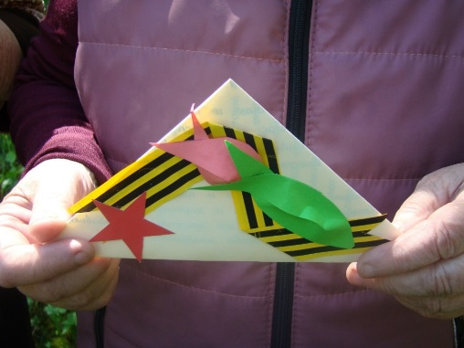
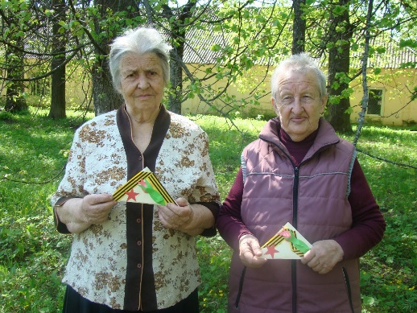
Волонтеры включаются в организацию и проведение культурно – досуговых и просветительских мероприятий.
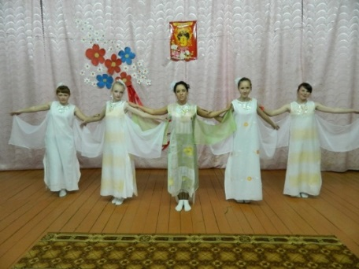
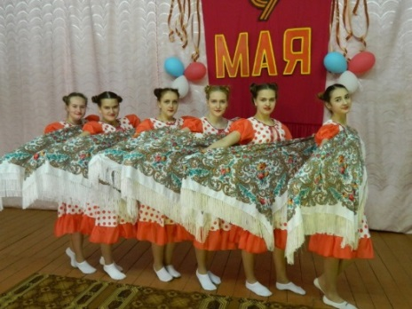
Все больше молодежи принимает участие в ежегодной акции «Свеча памяти». Причем, днем 22 июня, молодежь собирает детей, рассказывает о героях, павших за освобождение нашей родины. С большим уважением дети возлагают цветы на братские могилы.
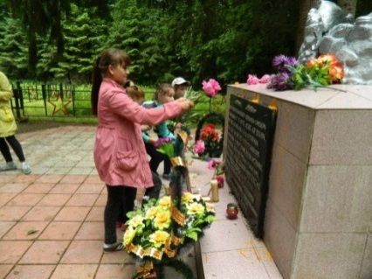

В ночь с 21 на 22 июня захоронение посещают молодежь и люди более старшего поколения. Митинг проходит при горящих свечах. Свечи – символ глубокой благодарности и единства в оценке нашего исторического прошлого во имя будущего человечества. Настоятель храма мч. Андрея Стратилата о. Алексей (Куликов) служит литию по погибшим воинам.
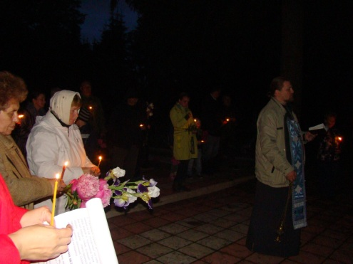
Традиционными стали патриотические десанты волонтеров. На территории Алексинского сельского поселения находится большое количество братских могил военнослужащих и мирных жителей, погибших в годы Великой Отечественной войны. Волонтеры постоянно осуществляют уход за этими захоронениями: убирают могилы, красят оградки, проводят экскурсии для учащихся других школ района. Кроме этого, участвуют в сборе материала о героях – земляках, жителях поселения и солдат, погибших на территории Алексинского поселения.
На небольшом сельском кладбище в д. Починок захоронен Егор Васильевич Смогалев – один из организаторов подпольной молодежной организации «Юная гвардия». Перед войной он преподавал историю в Алексинской школе, долгое время был секретарем комсомольской организации. По состоянию здоровья его не взяли на фронт, но он ушел в партизаны. Он помогал в организации партизанских отрядов, в сборе оружия, налаживал связь между отрядами, вел пропагандистскую работу среди мирного населения. Он был расстрелян немцами 21 июля 1942 года. Ему было всего 24 года. 27 апреля 2018 года исполнилось 100 лет со дня его рождения. В начале осени на его могилу упало дерево, повредило оградку и памятную плиту. Волонтеры убрали дерево, покрасили оградку, убрали мусор. Весной следующего года планируется отреставрировать надгробную плиту и заменить оградку.

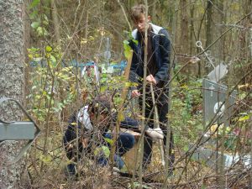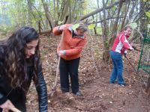
Большой материал собран совместно с волонтерами о братьях Кириковых. Все они работали учителями. Алексей Васильевич 23 года отработал директором Алексинской школы, Николай Васильевич – 30 лет директором школы им. Зои и Александра Космодемьянских в Москве, а Сергей Васильевич всю свою жизнь посвятил орнитологии. Учащиеся Алексинской СОШ ухаживают за могилой Кириковых – Алексея Васильевича и их мамы - Анны Павловны. Не дают волонтеры уйти в забвенье памяти об этих выдающихся людях, которые много сделали не только для своей малой родины.

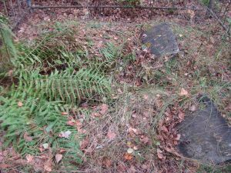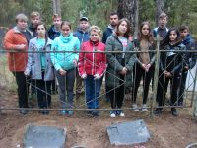
В течение года прошли акции по благоустройству территории вокруг обелиска и братского захоронения, продолжилась поисковая деятельность по сбору информации о людях села.
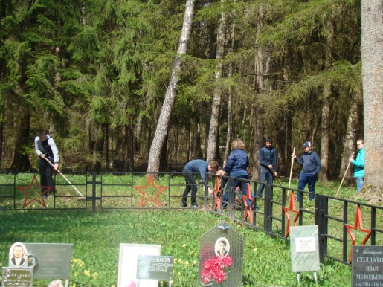
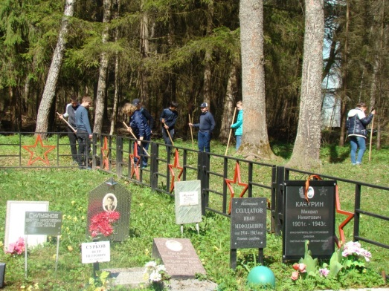
Традиционными стали и трудовые десанты волонтеров – уборка территорий, дворца, субботники в помощь храму, акции «Чистый берег».
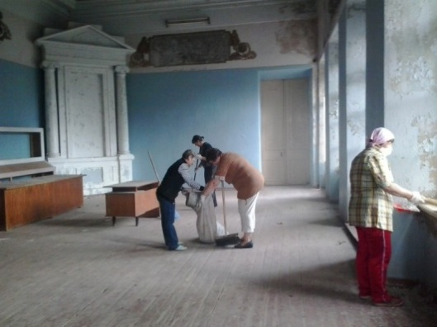
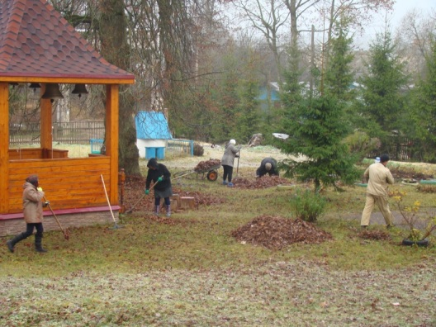

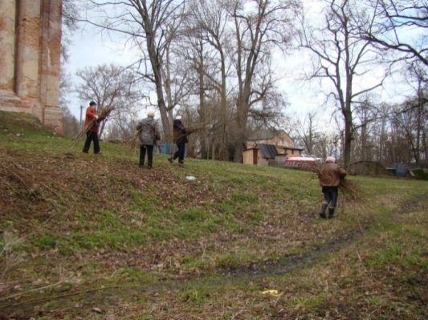
Волонтеры не оставляют без внимания и младшее поколение. В первые дни каникул в Алексине прошел веселый праздник, посвященный Международному дню защиты детей, организаторами которого стали Алексинский Дом культуры, Алексинская сельская библиотека и Княщинский Дом культуры.
Для создания праздничного настроения в фойе Дома культуры гости могли посетить фито-бар. Библиотекарь Ольга Гаврасова предлагала горячий чай из кипрея, березовый сок, клюквенный морс и булочки с вареньем. Дети лакомились ягодами черной и красной смородины, вишней с сахарной пудрой.
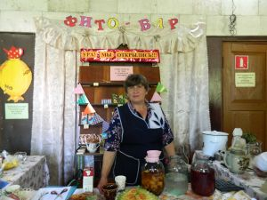
В дни новогодних и рождественских праздников, в преддверии православной Пасхи, накануне Дня пожилых людей, Дня учителя проходят акции милосердия. Для пожилых звучат трогательные стихи, им вручаются сладкие подарки, любовно оформленные сувениры и цветы. Многие подарки и сувениры готовятся на кружке «Забавушка».
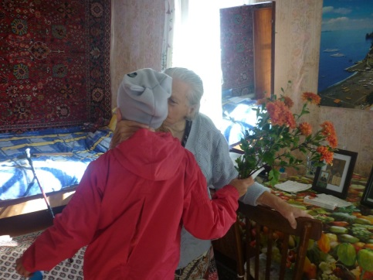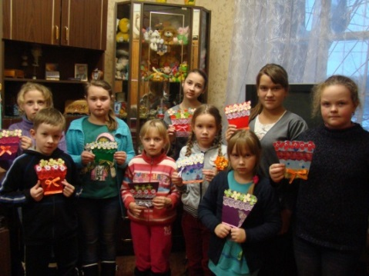
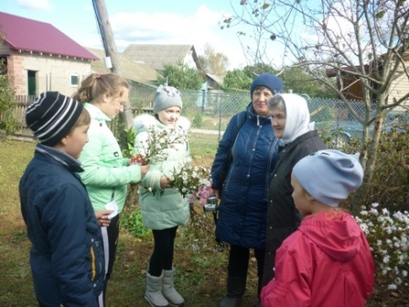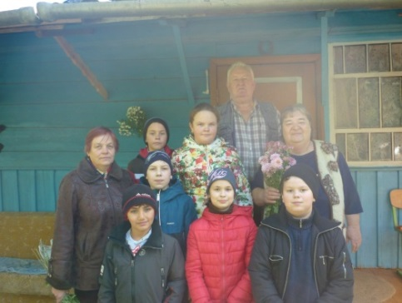
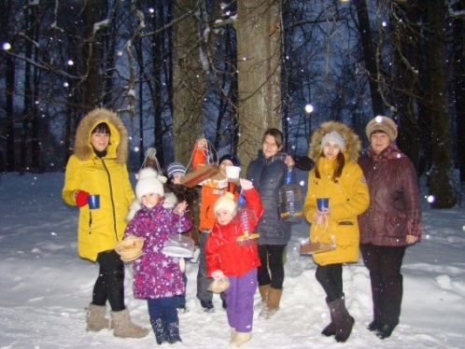
Но этим не ограничивается работа с пожилыми. Старикам, которые не могут выходить из дома, волонтеры приносят продукты, книги, помогают оплачивать коммунальные услуги.
Волонтеры принимают участие и в экологических акциях – изготавливают кормушки, подкармливают птиц, весной развешивают скворечники.
Народные традиции – это часть культуры любого народа, а культура – многовековой пласт, состоящий из целого комплекса самых разных культурных ценностей. Именно благодаря традициям происходит очень важная вещь: осуществляется связь времен, почитание и уважение прошлого. То, что традиции нужно беречь, как бесценные реликвии и передавать их из поколения в поколение не вызывает никаких сомнений. Этим и занимается волонтерское движение в селе Алексино, участвуя в реконструкции старинных праздников и обрядов.

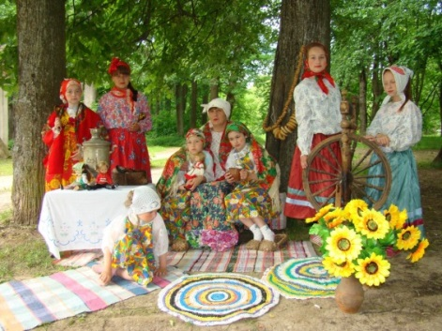

В 2019 году волонтерская работа будет продолжена.

Гражданско – патриотическое воспитание
Гражданско-патриотическое воспитание - это формирование у молодежи высокого патриотического сознания, идеи служения Отечеству, способности к его вооруженной защите, привитие гордости за русское оружие, любви к русской военной истории, военной службе, сохранение и приумножение славных воинских традиций.
Военная история нашей страны полна героики, романтики, истинного патриотизма, насыщена интереснейшими, подчас драматическими событиями, представлена удивительными, уникальными личностями.
С целью расширения представлений у детей о героическом подвиге жителей блокадного Ленинграда в годы ВОВ библиотекарь Кузинской с/б в ходе часа истории «Тяжелая блокадная пора» рассказала о «Дороге жизни», которая проходила по льду Ладожского озера и связывала блокадный город с «большой Землёй». Ребята узнали о трудном детстве маленьких жителей блокадного Ленинграда, о том, как детям пришлось рано повзрослеть: работать на заводах, расчищать завалы от бомбежек, ухаживать за ранеными в госпиталях.
2 февраля наша страна отметила значимое событие – 75 лет со дня разгрома советскими войсками немецко-фашистских войск под Сталинградом. В Кузинской библиотеке была оформлена выставка – рекомендация «Что можно прочитать о Сталинградской битве». На выставочных стеллажах разместились документальные книги о битве, а также художественные произведения известных писателей – В. Некрасова, С. Алексеева, Ю. Бондарева, К. Симонова, В. Гроссмана. На тему войны написано много книг. Литературу о тех страшных годах нужно обязательно читать, через нее передается память, уважение к подвигу, который совершили прабабушки и прадедушки сегодняшних подростков.
73 года исполнилось в этом году подвигу, имя которому – Победа. Много горя и разрушений принесла Великая Отечественная война. В эти суровые дни на защиту Родины поднялся весь народ. В один строй со взрослыми встали мальчишки и девчонки – маленькие герои большой войны.
Усвятская библиотека провела час истории «Чтобы помнили», посвящённый Дню юного героя – антифашиста. Библиотекарь рассказала своим читателям о подвигах мальчишек и девчонок, юных героях Великой Отечественной войны.
Россияне каждый год отмечают дату – 15 февраля, день вывода войск из Афганистана. В 1989 г. был окончательно выведен ограниченный контингент войск с территории данного государства. Эта страшная война, о которой вначале молчали, принесла горе и боль во многие семьи
23 февраля наша страна отмечает День защитника Отечества! Во все века героизм и мужество воинов России, мощь и слава русского оружия были неотъемлемой частью величия Российского государства. И в честь этого события во Фрунзенской библиотеке были проведены показательные учения «Буду Родине служить».
В программе приняли участие две команды: команда мальчиков и команда девочек. Ребята соревновались в конкурсах: «Шифровка», «Роем окопы», «Диверсанты», «Минёры», «Разведчики». Участники достойно прошли все испытания и были награждены медалями и сладкими призами.
В ходе урока мужества «Веками русские солдаты хранили веру, славу, честь» (Слойковская с/б) дети оформили открытки для своих пап и дедушек. В Каськовском СДК прошел праздничный концерт. Гостей праздника ждала разнообразная программа с участием местной самодеятельности. Большой интерес вызвал стенд, подготовленный библиотекарем З. Гроусовой, с армейскими фотографиями односельчан.

9 мая – день, когда вся страна вспоминает и оплакивает погибших в ВОВ, выражает благодарность тем, кто еще может рассказать, какой ценой им досталась Великая победа. Это праздник, который связывает людей разных национальностей, религий и возрастов общим желанием помнить о тех, кто бился за нашу свободу и надежду на уютное, светлое будущее. Накануне Дня Победы во всех библиотеках города проводятся мероприятия, посвященные этому великому событию.
В преддверии Дня Победы в Великой Отечественной войне библиотеки Дорогобужского района присоединились к ежегодной международной патриотической акции «Георгиевская ленточка». Сотрудники библиотек раздавали георгиевские ленточки всем желающим, а также буклеты с историей георгиевской ленты, и о том, как её рекомендуется носить. Оранжево – черная георгиевская лента символизирует цвета огня и дыма сражений и является символом Победы и благодарности фронтовикам, памяти павших на поле боя.
Накануне праздника во Фрунзенской библиотеке прошла литературно-музыкальная композиция «Солдатами спасённая весна», подготовленная совместно с сельским ДК. Композиция началась с инсценировки выпускного вечера 22 июня 1941 г. Бывшие школьники мечтали о будущем и строили планы. Но голос Левитана о начале войны разрушил все надежды ребят. Впереди всех советских людей ожидали четыре года страшных испытаний. Песни военных лет, танцевальные номера и чтение стихов в исполнении участников самодеятельности завораживали зрителей, будто перенося их в то страшное, но значимое в истории время. И в завершении праздничной программы по традиции прозвучала песня «День Победы» в исполнении всех участников самодеятельности и зрителей.
9 мая на территории Дорогобужского района прошли митинги и концерты, посвященные празднованию 73-й годовщины Дня Победы в Великой Отечественной войне. Сотни людей приняли участие в Ежегодной Всероссийской акции «Бессмертный полк». Взрослые и дети с гордостью несли портреты своих родных и близких.
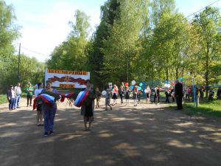

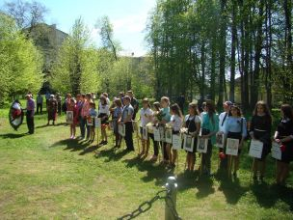

В рамках подготовки акции «Бессмертный полк» в д. Каськово была проведена следующая работа: проведен подворный обход жителей для привлечения их к участию в акции; собраны фотографии участников Великой Отечественной войны; закуплены шарики и из белой бумаги изготовлены голуби.
Население очень активно откликнулось на призыв принять участие в акции.
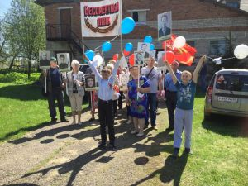

После завершения торжественного митинга в небо взлетели воздушные шары, к которым были прикреплены бумажные голуби, как символ памяти о погибших и не доживших до светлой Победы.

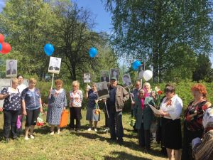

Всем павшим в боях Великой Отечественной войны, всем ветеранам, одержавшим Победу и подарившим нам мир, был посвящен вечер «Великая поступь Победы».

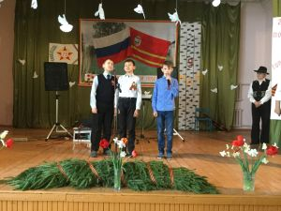

12 июня наша страна отмечает один из самых «молодых» праздников в своей истории – День России. Сегодня День России – это большой патриотический праздник, символ национального единения и гражданского мира.
Акция «Нам есть, чем гордиться, нам есть, что хранить!» (ЦРБ) Каждое государство имеет свои символы, и о том, как ребята знают государственную символику, мы предложили проверить, ответив на вопросы викторины «Символы государства Российского». В ходе опроса выяснилось, что ребята хорошо знают символы государства, знают авторов текста и музыки гимна.
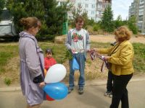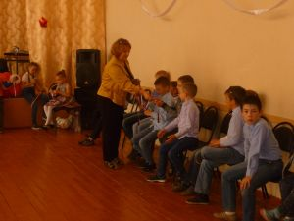
Для первокурсников Верхнеднепровского технологического техникума было подготовлено видео - посвящение «Россия! Мы гордимся тобой!». Ребята узнали много интересного о символах России, о современном гербе. Из беседы первокурсники узнали много нового об истории российского флага, о том, что означают цвета на его полотнище. В заключение библиотекарь рассказала о гимне, который ребята прослушали в исполнении участников художественной самодеятельности.
Акцией «Гордись – это наша Россия!» отметили праздник День России в Алексине. В рамках этой акции работники библиотеки и ДК, посетив общественные организации, или, встретив обычных прохожих на улице, задавали тематические вопросы, посвященные празднику. Каждый участник соцопроса получил в подарок ленточку - триколор и листовку с текстом гимна.

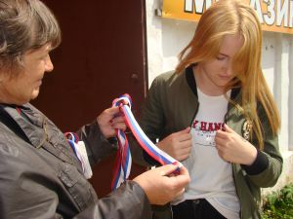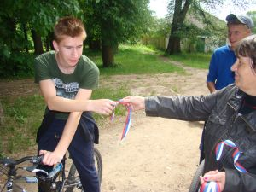

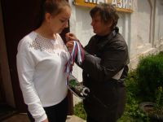

22 июня – одна из самых печальных дат в истории России - начало Великой Отечественной войны. Тяжёлая кровопролитная война, длившаяся 1418 дней и ночей и унёсшая жизни около 26 миллионов советских людей, завершилась 9 мая 1945 года полным разгромом фашистских захватчиков.
В этот памятный и скорбный день мы вспоминаем тех, кто не вернулся с полей сражений, тех, кто ценою собственной жизни ковал Победу, и низко склоняем головы перед ныне живущими ветеранами Великой Отечественной войны. Мы гордимся героизмом, стойкостью, самоотверженностью наших соотечественников.
Те, кому не безразлична история нашей Родины, приняли участие во Всероссийской акции «Свеча Памяти». Каждый участник акции в 04-00 часа утра зажег свою поминальную «Свечу», чтобы отдать дань уважения павшим воинам, почтить их память минутой молчания и возложить цветы к мемориальным доскам.

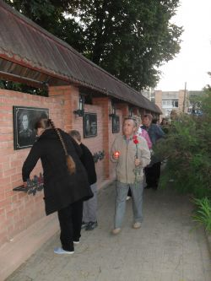

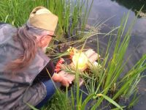
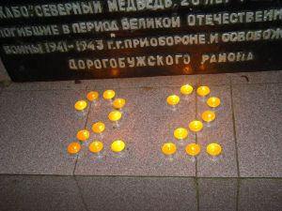

Сегодняшняя молодежь мало знает о комсомоле. Разве что сухие строки из школьного учебника о том, что в 1918 году по инициативе РКП(б) была создана молодежная организация, которая должна была стать помощником партии в строительстве коммунизма. Но комсомол – это не просто организация, это – жизнь трех поколений, это – целая эпоха в истории нашего государства.
100 лет назад, 29 октября была создана уникальная молодежная организация – КОМСОМОЛ, состоять в которой было честью для всех молодых людей великой страны. Лучшие представители Комсомола всегда были первыми. Выбирали трудные пути, защищали Родину в годину ратных испытаний, возводили новые города и поселки. Осваивали целину, Сибирь и Дальний Восток. Активно участвовали в патриотическом движении, в реализации молодежных проектов в сфере науки, культуры, образования, спорта
В преддверии юбилейной даты, центральная библиотека подготовила для своих читателей книжно-иллюстративную выставку «Огнем рожденный».

4 ноября Россия отметила День народного единства. Это один из самых молодых праздников нашей страны, который отмечается с 2005 года. Этот праздник отдает дань памяти событиям 1612 года, когда в едином порыве народным ополчением Минина и Пожарского была освобождена Москва, когда закончилось Смутное время, и были заложены основы для строительства фундамента независимого государства. Кроме того, 4 ноября отмечается День иконы Казанской Божьей матери. Немалой заслугой в победе 1612 года считалось покровительство Казанской Пресвятой Богородицы. Дружина Дмитрия Пожарского несла список чудотворной Казанской иконы в своих рядах и изгнала из Москвы польских интервентов.
Об этом первокурсники Верхнеднепровского технологического техникума узнали в ходе часа доблести «Спасители земли русской».
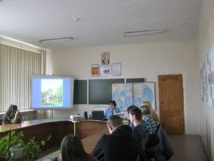

2 ноября во Фрунзенской библиотеке прошёл исторический час «Подвиг во имя России». Библиотекарь рассказала детям о том, как единение помогло русским людям, любящим свою Родину, справиться с коварным врагом, избавиться от польского нашествия. День народного единства – это не только праздник победы над интервентами, но и праздник дружбы и объединения.

Духовно – нравственное воспитание
Духовное и нравственное воспитание личности является важной задачей любого общества. Причем нравственное воспитание должно быть приоритетным, потому как упущения и недостатки, допускаемые в нем, наносят непоправимый и неотвратимый ущерб обществу.
В дни новогодних и рождественских каникул жители сельских поселений традиционно становятся активными участниками библиотечных мероприятий, которые дарят взрослым и детям теплоту общения, радость и море положительных эмоций.
Новый год - удивительное время. Время каникул, путешествий, удивительных приключений. Весело и задорно в д. Полибино прошел новогодний праздник «Когда приходят чудеса».

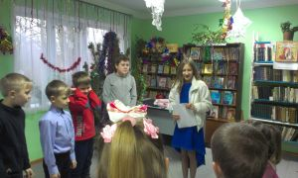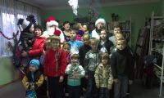

В д. Быково был организован детский утренник. Вместе с Дедом Морозом и Снегурочкой дети водили хороводы, танцевали и играли в веселые игры, а в конце праздника главный зимний волшебник подарил ребятам подарки и сладости.
В атмосфере радости и веселья прошло праздничное представление «Приключения у новогодней елки» (ЦДБ).

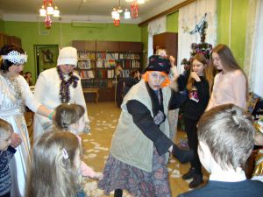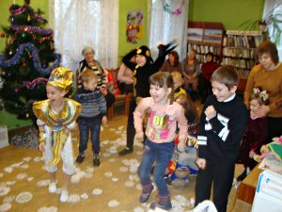

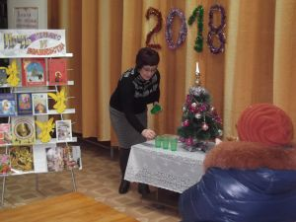
Рождество Христово - один из самых загадочных и любимых в народе праздников. Тепло и радушно прошли рождественские посиделки в Верхнеднепровской библиотеке – ф. №1. Ведущие рассказали присутствующим о празднике Рождества Христова, о народных обычаях и обрядах во время святок: святочных гуляниях, святочных колядованиях, щедровании, гадании. Праздник получился светлым, по – семейному уютным. Он подарил собравшимся радость общения и массу положительных эмоций и закончился и добрыми пожеланиями друг другу.

В д. Фрунзе был проведён фольклорный праздник «Рождественские колядки». Участники мероприятия вспомнили традиции и обряды праздника, разучили песенки-колядки и вечером с песнями, прибаутками и стихами вышли поздравлять своих односельчан с праздником. Участники были наряжены в костюмы. Подходя к дому, пели: «Пришла Коляда, открывай ворота!». Коляду радушно встречали во всех домах, колядовщики прославляли хозяев: желали им достатка, здоровья, богатого урожая. Хозяева в долгу не остались и щедро одаривали коляду сладостями и пирогами.
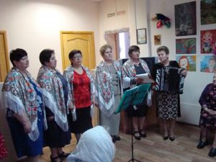
В рождественские каникулы группа «Гармония» Алексинского сельского поселения посетила Центр социального обслуживания (п. В.-Днепровский), где проживают пожилые люди, находящиеся в трудной жизненной ситуации.
Для многих пожилых людей выход на пенсию - это потеря будущего, и жизненный путь представляется им неопределенным и бессодержательным. Старость – самый тяжелый период жизни человека. Она приносит с собой и изменение привычных жизненных стандартов, и болезни, и тяжелые душевные переживания.
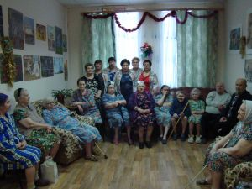
Соответствующие структуры и службы делают немало для того, чтобы обеспечить нуждающимся пожилым гражданам достойный уход. Но, как правило, жизнь пожилого человека не богата событиями. И приезд музыкального коллектива для пожилых людей был как глоток свежего воздуха.
Со слезами на глазах пожилые люди слушали стихи и песни: «Где и когда», «Деревенская дорога», «Деревенское детство мое», «Деревня моя», «Село мое заветное», «По камушкам». Причем, не только слушали песни, но и наслаждались живым звуком баяна. А песней «Торжествуйте, веселитесь!» поздравили всех присутствующих с наступившим Рождеством и пожелали всем «многая лета…».

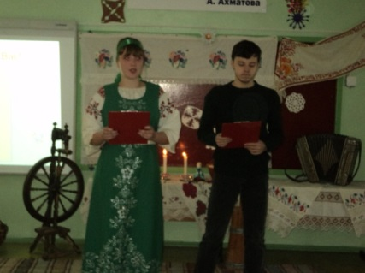
В проведении фольклорного праздника «Крещенский сочельник» (Усвятская с/б) приняли участие ученики Усвятской сельской школы. Присутствующие смогли прикоснуться к истокам празднования Крещения на Руси, поучаствовал в играх, забавах и крещенских гаданиях.
Митрофорный протоирей отец Николай Канчук совершил обряд освящения воды в д. Фрунзе. Было проведено освящение здания Фрунзенского дома культуры и помещения библиотеки.

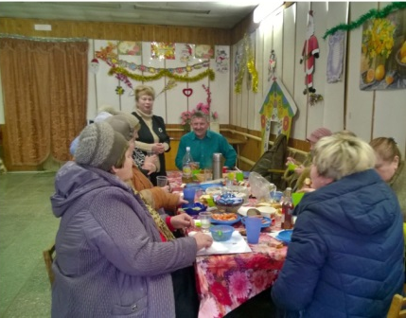
Старый Новый год отмечают 14 января не менее дружно и весело, чем Новый год 1 января. Это еще один повод провести приятный досуг в хорошей компании друзей и знакомых, послушать музыку, попеть, потанцевать, пообщаться. 12 января в Слойковский сельский филиал совместно с Домом культуры провели посиделки «Старый Новый год», на котором присутствовали жители деревни. Ведущая – библиотекарь Л. Ю. Джабиева - рассказала гостям о традиции праздновать Старый Новый год в России, о приметах народного календаря, о гаданиях и кушаньях и многом другом, что сопутствует этому празднику.
Гости вечера доставали пожелания из волшебного сундучка и отвечали на вопросы новогодней викторины. Завершились посиделки дружеским чаепитием.
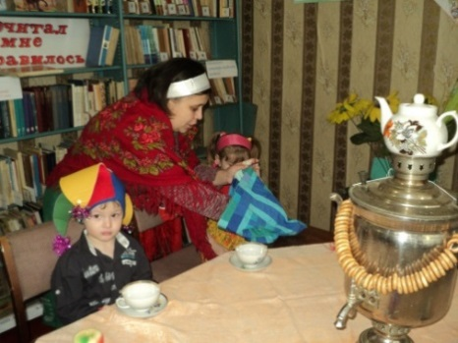
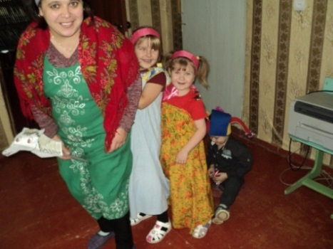
Масленица – один из самых любимых народных праздников, самый шумный и весёлый в народном календаре, когда провожают надоевшую зиму и встречают долгожданную весну. Масленица для детей – это всегда забавы и веселье, песни, игры, хороводы. В Усвятской библиотеке прошел фольклорный праздник «Масленица – краса». Дети с большим удовольствием участвовали в различных конкурсах, состязались в ловкости в народных играх и забавах. В завершение праздника всех угостили ароматным чаем с блинами.
В деревне Каськово праздничные гуляния проходили на площади перед сельским ДК. В программу входили игры, забавы, хороводы, угощение блинами и горячим чаем. А сколько веселья и радости принесли детям катание на лошадях! В завершении праздника по традиции было сожжено чучело Масленицы, символизирующее прощание с Зимой и приход Весны.
Накануне Великой Пасхи во Фрунзенской библиотеке была организована творческая мастерская «Пасхальный сувенир». Ребята научились делать пасхальные яйца в технике папье – маше, а также пасхальные открытки и пасхальные композиции.

Заседание клуба семейного отдыха «Завалинка» - «Вам, любимым», посвященное Международному женскому дню 8 Марта, прошло в Усвятской библиотеке.
Звучали стихи и песни и, конечно же, поздравления прекрасной половине человечества. Вечер прошел в теплой, дружеской обстановке и доставил всем массу положительных эмоций.

24 мая в России отмечается День славянской письменности и культуры. Праздник известен как день памяти первоучителей славянских народов – святых равноапостольных братьев Кирилла и Мефодия, праздник просвещения. Для каждого родной язык, слова, которые вы можете написать и прочитать, значат очень многое! Без языка, без букв не было бы нации – русского народа, не было бы истории. Историко – познавательный час «Слава вам, грамоты нашей творцы!», посвященный 1155-летию создания славянской письменности, подготовила сотрудник филиала №4. Библиотекарь рассказала ребятам историю возникновения книги и славянского алфавита, о славянских просветителях, создателях славянской азбуки - братьях Кирилле и Мефодии. Во Фрунзенской библиотеке была проведена познавательная программа «Путешествие в страну славянской азбуки». В Княщинской библиотеке для учащихся 1 - 4 классов прошел познавательный час «Азбука, прошедшая сквозь лета».

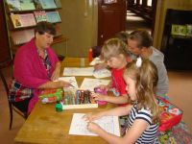
Беседа «И Руси теперь крещеной никакой не страшен враг» (Алексинская с/б-ка) познакомила детей с историей крещения Руси, историей христианства на Руси от Андрея Первозванного, княгини Ольги до Владимира Красное Солнышко.

Все желающие, взрослые и дети, приняли участие в фольклорных посиделках «Солнечный праздник – Яблочный Спас» (Фрунзенская б-ка). Гости праздника узнали об истории трёх Спасов: яблочного, медового и орехового, а также о традициях этих праздников, с удовольствием приняли участие в играх и эстафетах: «Хвалёное яблочко», «Перевези яблоки на лошадке», «Попади в яблочко» и др.
По народной традиции в этот праздник надо обязательно съесть яблоко и загадать желание, и тогда оно обязательно сбудется. Гости угощались яблоками и яблочными пирогами с чаем и загадывали свои самые заветные желания.
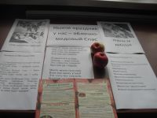
В Кузинской библиотеке была оформлена выставка «Нынче праздник у нас - яблочно - медовый Спас». Вниманию читателей представлена информация об истории возникновения Спасов, о традиции их празднования в православии, статьи о полезных свойствах меда, яблок, народных приметах августа, рецепты приготовления кулинарных блюд и многое другое.

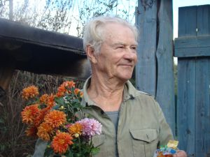
Накануне Дня пожилых людей в Алексинском сельском поселении прошла акция милосердия «Нам года не беда, коль душа молода». В этом мероприятии приняли участие библиотекарь Алексинской сельской библиотеки О. Гаврасова, директор ДК Н. Ковалева, учитель начальных классов А. Чукаева и учащиеся Алексинской СОШ.
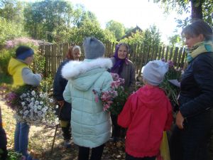
В этот прекрасный день и взрослые, и дети от всей души поздравляли всех пожилых с праздником. Поздравляли их, закаленных, трудолюбивых, преданных семье, детям, внукам, преданных родной земле и желали им здоровья, благополучия и внимания.
Очень рады пожилые люди встрече с детьми, после выступления которых у многих появляются слезы на глазах.
На прощание всем пожилым вручили маленький сладкий подарок, любовно оформленный детскими руками, и букеты осенних цветов.

День учителя – праздник, который пользуется особой любовью и признанием. И в этот праздничный день Алексинская сельская библиотека (О. Гаврасова) и ДК (Н. Ковалева) организовали очередную встречу, чтобы поздравить ветеранов педагогического труда Валентину Демьяновну Селедцову и Валентину Григорьевну Кабанову. Эти женщины имеют за своими плечами 50-летний стаж работы, причем, у В.Г. Кабановой в трудовой книжке только две записи – о приеме на работу и уходе на пенсию.

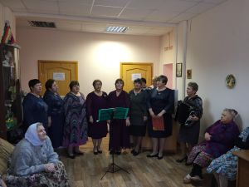
1 октября группа «Гармония» уже второй раз в этом году посетила комплексный центр социального обслуживания населения в п. Верхне-Днепровском. В этот раз они приехали в центр, чтобы поздравить проживающих там пенсионеров с праздником - Днем пожилых людей.
Затаив дыхание, пожилые люди слушали стихи и песни: «Лирическая», «Четыре подруги, а пятая песня», «Белым снегом», «Деревенское детство мое», «Деревенские частушки» и другие.
Звучали песни на военную тему, посвященные 75 - летию со Дня освобождения Смоленщины: «Журавли», «Катюша», «Вальс фронтовых подруг».
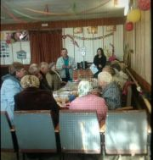
1 октября в Слойковском Доме культуры состоялась поздравительная программа «Как молоды мы были», посвященная Дню пожилого человека и организованная библиотекарем Л. Джабиевой и директором Дома культуры Т. Алешенковой.

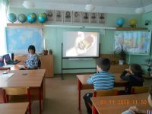
Хлеб всегда считался главным блюдом. В старину без хлеба за стол не садились. Желанных гостей встречают с хлебом-солью. Хлеб называют чудом Земли, или же говорят: "Хлеб - всему голова". Почему он занимает такое важное место в нашей жизни? Об этим шел разговор с учащимися, посещающими в дни осенних каникул школьную площадку в ходе познавательного урока «Дар маленького зернышка» (ЦДБ).

Праздник Белых Журавлей отмечается в России 22 октября – это день поэзии, духовности и памяти о погибших во всех войнах. Инициатором этого праздника стал народный поэт Дагестана Расул Гамзатов. Именно он написал знаменитое стихотворение «Журавли». Эти стихи, положенные на музыку Яна Френкеля, стали песней-реквиемом, гимном памяти, погибшим во время Великой Отечественной войны солдатам, которых авторы сравнивали с клином летящих журавлей, а впоследствии – и жертвам терроризма, Чернобыльской катастрофы, военных конфликтов.
Сотрудник библиотеки – филиала №4 посетила студентов Верхнеднепровского технологического техникума, для которых была подготовлена видео-презентация «… И превратились в белых журавлей». об истории этого праздника, об известном поэте Дагестана Расуле Гамзатове.
Учащиеся с интересом слушали историю о японской девочке Садако из Хиросимы, которая получив облучение, хотела сделать тысячу фигурок журавлей, чтобы выздороветь, но из-за болезни успела сделать только 664 журавлика. Эта легенда потрясла дагестанского поэта, и он написал стихотворение «Журавли», которое посвящено всем погибшим на полях сражений во всех войнах.

Самому светлому и замечательному празднику – Дню матери в центральной районной библиотеке было посвящено праздничное мероприятие «Свет материнской любви».
Ярким подарком для присутствующих женщин стало выступление дуэта Анатолия и Натальи Воробьевых.

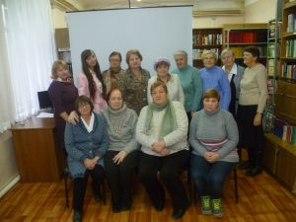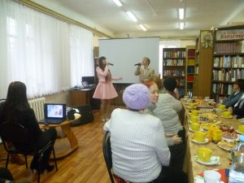

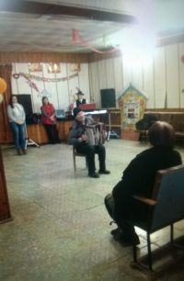
В Доме культуры д. Слойково состоялся литературно-музыкальный вечер «Самый близкий и родной человек», организованный библиотекарем и директором Дома культуры.
Гостей праздника порадовал своим песенным творчеством семейный дуэт «Незабудки» из деревни Каськово.
Закончился литературно-музыкальный вечер праздничным чаепитием и танцами.

За праздничным столом, за чашкой ароматного чая в Усвятской библиотеке долго велась душевная беседа («Материнское сердце»). И пусть в этот вечер в библиотеке было не многолюдно, но встреча прошла тепло и по-домашнему уютно.

Международному Дню приветствий (26 ноября) посвящен урок нравственности «Вежливые слова – добрые слова», подготовленный Верхнеднепровской детской библиотекой. В ходе мероприятия ребята узнали историю возникновения праздника, в игровой форме познакомились с приветствиями, принятыми в обществе, как у нас в стране, так и в других странах мира. Быть приветливым человеком – значит быть вежливым и добрым.
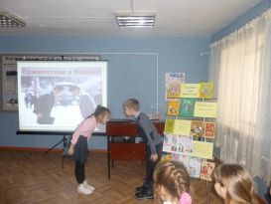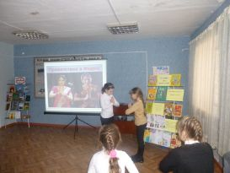

Библиотека и семья
Об истории необыкновенной любви Петра и Февронии, ставших образцами супружеской верности, взаимной любви и семейного счастья ещё при жизни, об истории праздника Дня семьи, любви и верности, ставшего праздником всероссийского масштаба, говорили в наших библиотеках.
10 июля сотрудники Верхнеднепровской библиотеки-филиала №1 провели праздничную уличную акцию «Венец всех ценностей семья». В ходе мероприятия работники библиотеки рассказали о происхождении праздника, о святых благоверных Петре и Февронии, о главном символе праздника - ромашке. Взрослые участники отвечали на вопросы «волшебной ромашки»: что такое семья, что делает семью крепкой, а также: какие традиции в вашей семье, отмечаете ли вы этот праздник, какие самые любимые праздники в семье, любимые песни и блюда и другие вопросы. С большим удовольствием и взрослые, и дети рисовали на асфальте «дом своей мечты», и конечно, ромашку.

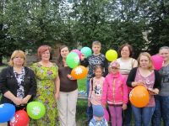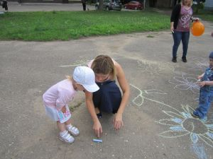

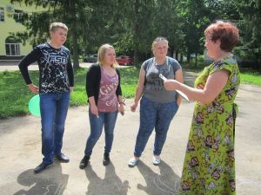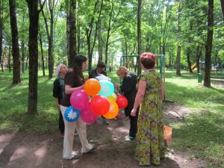
В Центральной детской библиотеке для детей и их родителей прошла литературно – игровая программа «Всё начинается с семьи».
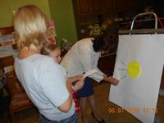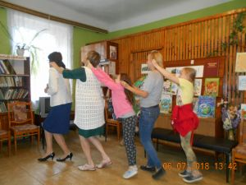

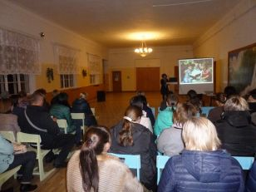
23 октября библиотекарь Верхнеднепровской детской библиотеки выступила в СОШ №1 на общешкольном родительском собрании. Тема доклада «Семейное чтение». Как оно влияет на кругозор ребёнка? Зачем читать вместе? Почему важно, чтобы книга была озвучена непременно вслух? Зачем нам в век телевидения и компьютерной техники требуется воскрешать давно забытую традицию, для которой порой не хватает времени, и которая требует сознательных и немалых усилий?
Повзрослев, дети будут вспоминать, как родители читали им, и в дальнейшем будут читать своим детям. Такие традиции укрепляют семью, а чтение вслух – прекрасная традиция, которой нужно следовать.

Правовое воспитание
Путь к правовому государству начинается с повышения правовой культуры всего общества в целом и каждого его члена в отдельности. В настоящее время, в связи с переменами в обществе и бурным ростом законодательного потока, отмечается повышенный интерес населения к своим правам. В связи с этим важным направлением деятельности библиотек является обеспечение доступа граждан к достоверной, полной и оперативной правовой информации.
Особую значимость это приобретает в период проведения предвыборных кампаний. 18 марта 2018 года российские граждане приняли участие в голосовании на выборах Президента Российской Федерации.
Участие в выборах - это проявление активной гражданской позиции и показатель высокой политической культуры человека.
Сделать выбор - значит, взять на себя ответственность не только за свое будущее, но и за будущее своей страны.
К выборам Президента России в библиотеках были подготовлены тематические полки, на которых представлен материал из периодической печати о месте нахождения территориальных избирательных комиссий, адреса избирательных участков и номера телефонов, где можно получить нужную информацию, буклеты - памятки молодым избирателям. В Усвятской библиотеке был подготовлен информационный стенд «Президент России: Ваш выбор».
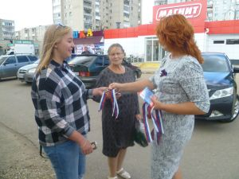
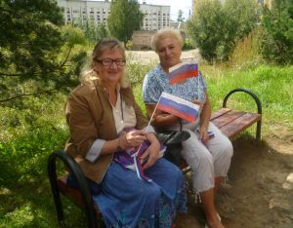
День Российского флага – это праздник всех поколений россиян, дань уважения истории великой страны. Трехцветный стяг неразрывно связан со становлением Российского государства, он стал символом военных побед и достижений. Этот праздник вызывает в нас чувство гордости за свою великую страну, за наших соотечественников. 22 августа в рамках проекта «Добровольцы России» Центральная районная библиотека провела акцию «Над нами реет флаг России».

В Центральной детской библиотеке для детей города и их родителей прошел познавательный час «Главный символ страны».
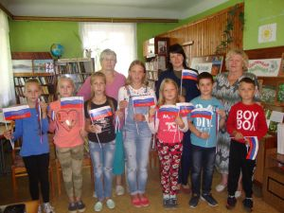
Патриотический час «Флаг России – гордость наша» (филиал №1).
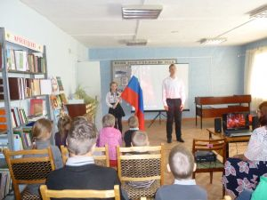

В последние десятилетия мировое сообщество остро ощутило необходимость усиления противодействия терроризму ради обеспечения общественной безопасности и защиты прав и свобод граждан. Закономерным стало и проведение общественными и государственными учреждениями (в том числе и библиотеками) мероприятий, направленных на привлечение внимания населения к противодействию и профилактике экстремизма и терроризма.
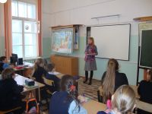
Библиотека, как социальный институт, должна осуществлять информационное противодействие терроризму, формировать гражданскую позицию российского общества по отношению к этому всемирному злу и вносить свой вклад в профилактику терроризма. С этой целью Центральная детская библиотека провела беседу «В паутине террора» с пятиклассниками Дорогобужской СОШ №1. Ребята внимательно слушали о самом опасном явлении современности – терроризме, который всё настойчивей вторгается в нашу мирную жизнь. О людях, вернее, не людях, которые, прикрываясь красивыми словами о благородных целях, убивают простых людей, детей, стариков. Узнали школьники и о самых крупных террористических актах в Америке и Беслане. Ребятам рассказали так же о людях разных профессий (разведчики, пограничники, полицейские, спасатели), готовых защитить нас от террористов и прийти на помощь.
Когда что-то происходит, нет времени на раздумья. Главное – действовать и действовать правильно. Поэтому крайне важно знать правила поведения в различных ситуациях и телефоны служб спасения. Пятиклассники учились действовать правильно в ситуациях: «Если вы попали в заложники», «Если взорвалась бомба» и «Если вас завалило». Ребята активно задавали вопросы, рассуждали. Состоялся интересный и плодотворный диалог. В результате разговора дети сделали вывод: «Наша безопасность зависит от нас самих».
Час безопасности «Терроризм и экстремизм – угроза мира» состоялся в Усвятской с/б-ке. Учащиеся узнали о том, что такое терроризм, как не попасть в террористическую организацию, какие действия нужно предпринять, если оказался в заложниках у террористов и многое другое. Урок памяти «Эхо трагедии – Беслан» подготовили сотрудники филиала №4. Беседа-предупреждение «Терроризм – беда мирового масштаба» состоялась в Княщинской с/б-ке. Мероприятие «Национальные, расовые и религиозные предпосылки терроризма» прошло в Центральной районной библиотеке.
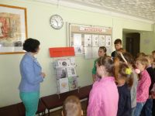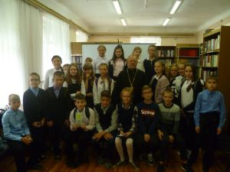
Правовое воспитание очень важно в современном обществе, которое строится на уважении личности и защите ее прав и свобод.

Экологическое просвещение населения
Роль библиотек в экологическом просвещении, образовании и воспитании населения всех возрастов уже сейчас трудно переоценить, но она будет только возрастать. Почему важна именно роль библиотек? Да потому, что библиотека - это собрание информационной базы; здесь есть грамотные образованные люди, готовые стать носителями экологической информации. Эти компоненты и делают библиотеку безальтернативным элементом в системе экологического просвещения.
В рамках экологического просвещения в библиотеках района прошел цикл мероприятий, посвященных 145-летию со дня рождения писателя – натуралиста М. Пришвина.
В Усвятской библиотеке прошла акция «Читаем книги М. Пришвина». Библиотекарь, вместе с детьми, перенеслась в волшебный мир природы. Ребята познакомились с биографией М. Пришвина, читали вслух его рассказы "Деревья в плену", "Ребята и утята", "Лисичкин хлеб". Ребятам так понравились эти рассказы, что многие взяли книжки М. Пришвина для чтения дома.
Ведущая краеведческого часа «Краевед, мудрец, философ» библиотекарь Кузинской библиотеки познакомила своих читателей с биографией писателя, рассказала о его творческом пути и о многочисленных путешествиях по стране, из которых он привозил сюжеты для своих произведений.
- книжная выставка «Кладовая любимого писателя» (Слойковская с/б);
- книжная выставка «Певец родной природы» (Быковская с/б)
Акция «Покормите птиц зимой» прошла в Алексинской библиотеке. Библиотекарь провела мастер-класс по изготовлению кормушек из бросовых материалов: картонных коробок, пластиковых бутылок, фанеры. Разукрашенные, подготовленные руками детей, кормушки наполнили кормом и развесили на деревьях, находящихся на территории рядом с библиотекой.

Информация по проблемам утилизации бытовых отходов и изучение опыта переработки и вторичного применения бытовых отходов представлена на книжной выставке «Земля – слезинка на щеке Вселенной» (Кузинская с/б).

Эко – путешествие «Птичий мир», посвященное Дню птиц, состоялось в Кузинской с/б-ке. Ведущая познакомила ребят с Красной книгой Смоленской области, рассказала об истории ее создания, познакомила ребят с некоторыми видами охраняемых птиц. Ребята узнали о птицах, обитающих на территории Национального парка «Смоленское Поозерье».
Ребята разгадывали загадки о птицах, слушали фонограммы с голосами птиц и определяли, кому принадлежит тот или иной голос, рассказывали о своих наблюдениях за птицами.

Сотрудник Кузинской с/ б-ки обратила внимание своих читателей на проблему весенних палов (час проблемных вопросов «Пламя начинается со спички»).
Практически единственным источником палов является человек. Самовольное выжигание сухой травы недопустимо. Это преступление, преступление против людей, против природы, против экологии всей планеты, за что законом предусмотрена ответственность – и административная, и уголовная.
Мероприятие сопровождалось раздачей памяток с обращением к населению строго соблюдать правила пожарной безопасности.

Весенние субботники – это традиция нашей страны. Сотрудники библиотек привели в порядок территорию возле своих учреждений. Убрали старую листву, ветки, сухую траву и прочий мусор.
Понятно, что навести порядок везде, в условиях нехватки рук и средств, удается не всегда, но в числе обязательных и первоочередных мероприятий – благоустройство памятников, мемориалов и воинских захоронений.

Пропаганда здорового образа жизни
Современному гражданскому обществу необходимо уделять особое внимание проблемам молодых людей. К сожалению сегодня, под влиянием чуждых «ценностей» и основанных на них «норм» поведения, мы наблюдаем разрушение института семьи, засорение русского языка, наркоманию и алкоголизацию общества. Свою долю ответственности за пропаганду здорового образа жизни и профилактику асоциальных явлений в обществе несут на себе и муниципальные библиотеки.
Библиотеки, благодаря разнообразным мероприятиям и информационной работе, совместно с семьёй, учебными и медицинскими учреждениями стараются сформировать устойчивый интерес к здоровому образу жизни, возродить престиж нравственных идеалов и ценностей, которые помогут в дальнейшем реализовать себя как полноценную здоровую личность.
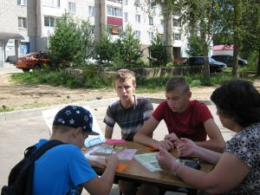
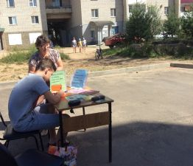
В ходе часа здоровья «Как питаешься, так и улыбаешься» (Фрунзенская б-ка) была проведена беседа о здоровом питании, о полезных и вредных продуктах. В игровой форме дети усвоили заповеди правильного питания.

Ежегодно 31 мая по предложению Всемирной организации здравоохранения проводится международная акция – Всемирный день без табака. Участники и организаторы всемирного дня отказа от курения также утверждают, что дым, который выпускают в атмосферу миллионы курильщиков по всему миру, способствует постоянному загрязнению окружающей среды. В рамках акции «Ребята с нашего двора» библиотекарем филиала № 4 был проведён библиотечный квилт «Что скрывает табачный дым?».

С целью показать опасное влияние алкоголя, табака, наркотиков на здоровье человека 26 июня, в День борьбы с наркозависимостью, во Фрунзенской б-ке было проведено мероприятие «Вредным привычкам – НЕТ». Вначале детям было предложено дать определение – что такое привычка? Далее детям нужно было украсить два дерева листочками: одно дерево с полезными привычками, а другое – с вредными. Справившись с заданием, ребята продолжили свой путь по стране Вредных привычек. В этой стране правят три злых волшебника: Наркотик, Алкоголь и Никотин. Чтобы их одолеть, необходимо было пройти несколько испытаний, с которыми ребята без труда справлялись. В ходе мероприятия дети подготовили инсценировку стихотворения о вреде курения.
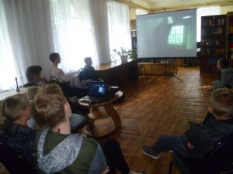
12 сентября в Центральной районной библиотеке состоялся показ документального фильма «Лев Яшин – номер один» режиссера С. Харчевиной о легендарном вратаре команды «Динамо» и сборной СССР.
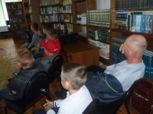
Лев Яшин. Легенда советского футбола. Лучший вратарь ХХ века по версии Международной федерации футбола (ФИФА), олимпийский чемпион, чемпион Европы, пятикратный чемпион СССР, имя которого золотыми буквами вписано в историю не только советского, но и мирового спорта, непревзойденный голкипер – единственный в истории, получивший самую почетную спортивную награду «Золотой мяч».

Продвижение книги и чтения
Многие читатели откликнулись на акцию книгодарения «От сердца к сердцу», которая состоялась в Усвятской библиотеке. Взрослые и дети безвозмездно приносили книги из личных библиотек. Много детской литературы было передано в детский сад.
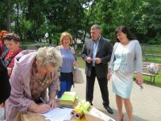
Продвижению книги и чтения способствовали мероприятия к Общероссийскому дню библиотек. Сотрудники Центральной районной и Центральной детской библиотек пригласили горожан на мероприятие «Вы ещё не читаете – тогда мы идем к вам!», которое прошло в городском парке в центре города.
Зелень листвы, воздушные шары, плакаты, цитаты о книге и чтении, веселая музыка, солнечная погода - всё это создало незабываемую праздничную атмосферу.
Жители города, очень отзывчивые и приветливые, отвечали на вопросы библиотечной викторины. Всем участникам вручались закладки с цитатами о пользе чтения. Дети так же активно отвечали на вопросы, за что получали сладкие призы и детские журналы в подарок.
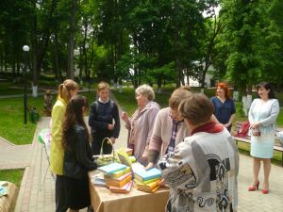
И ещё один сюрприз ждал наших читателей и гостей. В этот день любой желающий смог поучаствовать в акции «Дадим книге вторую жизнь!». Каждый участник получил книгу на память. Желающие с удовольствием оставляли в «Книге отзывов» добрые пожелания и поздравления библиотекарям.
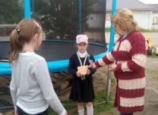
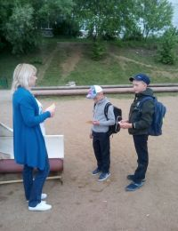
Сотрудники городского филиала №4 провели опрос: знают ли жители микрорайона адрес библиотеки, пользуются ли библиотечными услугами?

«Есть чудо на земле с названием дивным - книга!» (филиал №1)
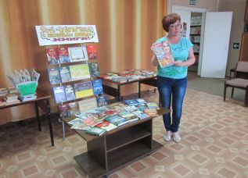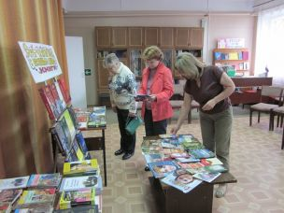
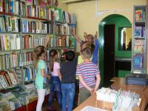
На библиоэкскурсию «В книжном царстве, в библиотечном государстве» библиотека-филиал №4 г. Дорогобужа пригласила учащихся 1-6-х классов СОШ №2. Знакомство с библиотекой прошло в игровой форме. Дети узнали, как устроена библиотека, правила поведения в библиотеке, правила пользования книгой и многое другое, связанное с библиотекой.

В «Путешествие по библиотечному городу» пригласила своих юных читателей Верхнеднепровская детская библиотека.
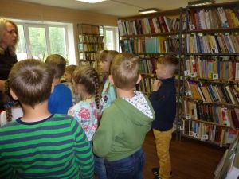
В наших библиотеках прошла акция «Книжный доктор» по культуре обращения с источником знаний и по ремонту истрёпанных библиотечных книг.
Дети становятся настоящими докторами для стареньких, обветшалых книг, учатся правильно их подклеивать, при этом узнают о том, как делать новую одежду для книг – переплет, учатся правилам обращения с книгами и понимают, что лучшее лекарство для книги – бережное к ней отношение.
Благодаря акции была подарена вторая жизнь десяткам книг.

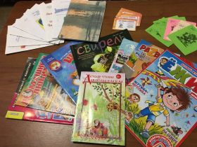
8 октября центральная детская библиотека провела в Дорогобужской СОШ №2 День библиотеки в школе «Библиотека приглашает!». Школа и библиотека расположены на разных берегах Днепра и многие из детей даже не знают о её существовании. Поэтому решили рассказать ребятам о структуре библиотеки, её фонде, о познавательных и интересных мероприятиях, которые проводятся в библиотеке и вне её стен. Более подробно остановились на таких крупных мероприятиях как: Новогоднее представление, Библиосумерки, День города, акция «Ребята с нашего двора». Познакомили с печатной продукцией, которая помогает школьникам ориентироваться в разнообразных областях знаний и темах. Оживлённый интерес вызвал у ребят обзор журналов, которые выписывает библиотека и рассказ о небольшой, но очень ценной для коллектива коллекции автографов писателей, приезжавших к ним в гости. Записаться в библиотеку, участвовать в конкурсах, мероприятиях и стать добрыми друзьями – такое было заключительное пожелание от работников библиотеки.
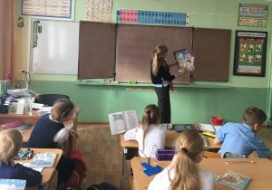
В рамках акции «Областной день периодики «На журнальной орбите» 17 октября в Верхнеднепровской детской библиотеке проведен познавательно-развлекательный час «Здравствуйте, я – «Миша» к 35-летию создания журнала.

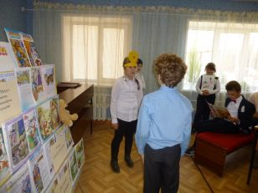
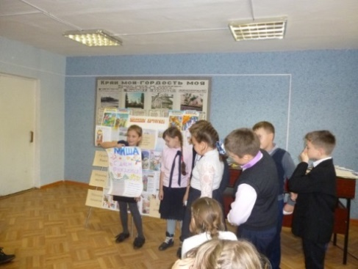

В век информационных технологий дети часто обращаются к сети Интернет, забывая о существовании таких источников, как книга и периодические издания. Поэтому мало кто из них знает, сколько интересных и красочных журналов издается для маленьких читателей. Библиотекарь абонемента рассказала детям об истории создания журнала «Миша», познакомила с рубриками: «Галерея Миши», «Мишины комиксы», «Миша – путешественник», «Лесной детектив».
Ученики заранее разделились на четыре команды. Каждая из них подготовила одну из рубрик: «Мишины рассказы», «Узнавай и удивляйся», «Тебе в коллекцию», «Разные разности». Ребята показывали мини-сценки, провели викторину, загадывали загадки, выполняли из журнала различные задания и провели вместе с «Мишей» весёлый урок русского языка.
На юбилей «Миша» получил подарки от детей: рисунки, поделки, красочно-оформленную стенгазету и стихи.

В филиале №4 к 30-летнему юбилею библиотеки был подготовлен информационный стенд «Все второстепенно в сравнении с заботой о детях», посвященный массовой работе с детьми, которая проводилась сотрудниками библиотеки на протяжении последних лет.
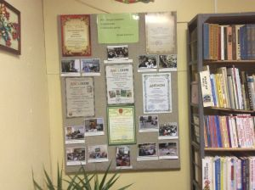
В заголовок стенда были выбраны слова, принадлежащие Иоанну Златоусту: «Все второстепенно в сравнении с заботой о детях», - своеобразный девиз, отражающий суть работы библиотекарей филиала. На стенде демонстрируется часть дипломов и почетных грамот, которыми награждался коллектив библиотеки за последние несколько лет, а также фотографии с мероприятий, проводимых библиотекарями филиала в разных педагогических учреждениях района.
Данный стенд – это отчет о работе библиотеки микрорайона Дорогобужа, с которой могут познакомиться все пользователи.

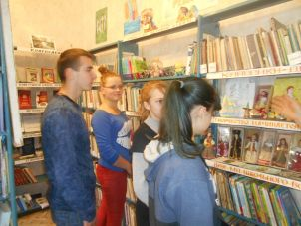
Жизнь человека – череда многочисленных выборов, от которых зависит будущее. Выбор профессии можно отнести к самым сложным.
Выбирая себе профессию, молодые люди должны заранее представлять себе ее специфику и возможные трудности. Как важно не ошибиться!
И поэтому, в рамках Всероссийской профориентационной акции «Неделя без турникетов», в Озерищенской сельской библиотеке для учащихся 7 — 11 классов средней образовательной школы 17 октября прошел час профориентации «Тайна библиотечной профессии», целью которого было расширить представление подростков о профессии библиотекаря.
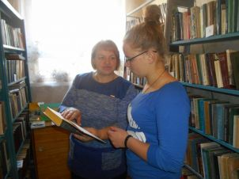
Библиотекарь рассказала интересные факты об истории библиотек, о профессии библиотекаря, где и как учили первых библиотекарей, кто из известных людей служил библиотекарем. Подростки узнали, что библиотекарь - не только творческая профессия, но и требующая немалых знаний в разных областях науки и культуры, литературы и искусства.
Помимо рассказа о любимом деле, библиотекарь объяснила, на что следует ориентироваться при выборе профессии, высказала самые сердечные пожелания участникам найти свое место в жизни, пожелала определиться в будущей профессии и реализовывать свои знания на благо страны.

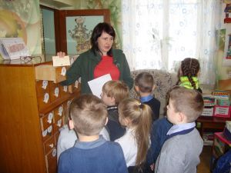
Уже стало традицией в Центральной детской библиотеке каждый год посвящать первоклассников в читатели. 3 декабря здесь прошла экскурсия-знакомство с библиотекой для учеников 1 «Б» класса СМОШ № 1 г. Дорогобужа. Ребят познакомили с отделами библиотеки, с её распорядком работы, правилами пользования, а также правилами поведения в библиотеке. В заключение первоклассникам торжественно вручили читательские билеты, и дети в первый раз выбрали сами книги домой.
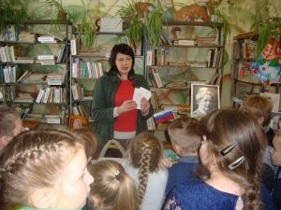
5 декабря Центральная детская библиотека и второклассники Дорогобужской СОШ №1 присоединились к Международному читательскому марафону «Читайте ради жизни! - 2018 секунд чтения». Ровно в 11.00 участники акции читают сами и слушают 2018 секунд, т.е. 34 минуты.
Марафон чтения начала работник библиотеки, прочитав притихшему классу два рассказа Б. Житкова о животных. Потом все вместе обсудили прочитанное, пытаясь понять главную мысль, которую хотел донести писатель. А потом книги в руки взяли дети. По очереди они читали рассказ М. Пришвина о трогательной дружбе человека и ежика. 2018 секунд совместного чтения погрузили ребят в мир увлекательного времяпрепровождения, которое объединяет и дарит положительные эмоции.
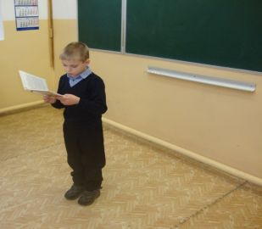
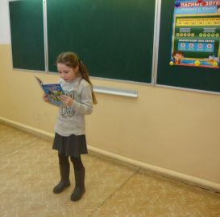

Культурно – досуговая деятельность
Литературно-музыкальный вечер «Очарование романса» (Верхнеднепровская библиотека – филиал №1) был посвящён удивительному явлению - чарующему и волнующему, пленительному и страстному, удивительному и прекрасному романсу. Услышишь, и все в тебе перевернется, охватит невыразимой нежностью, печалью, любовью. Он полон очарования и светлой грусти. Встреча с ним всегда приятна и желанна. Присутствующие с удовольствием послушали романсы на стихи А.К. Толстого, А.С. Пушкина, И. Тургенева, Б. Ахмадулиной.

В Верхнеднепровской библиотеке-филиале 1 прошёл мастер-класс по акварели алла-прима «Секреты творчества». Художники-преподаватели Детской школы искусств Юлия Панина и Наталья Крючок раздали всем желающим акварельную бумагу, сделали набросок рисунка и познакомили с секретами техники по акварели в одно касание.

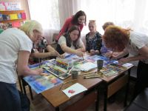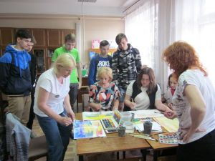

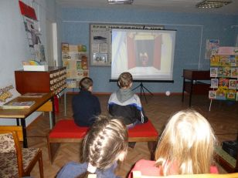
Мультфильмы. Такие красочные, развлекающие, интересные, добрые. Их очень любят дети, ведь благодаря мелькающим ярким кадрам они познают мир.
Гости Верхнеднепровской детской библиотеки, учащиеся младших классов, посещающие в дни осенних каникул школьную площадку, совершили познавательное путешествие «В страну сказок и мультфильмов», где состоялось знакомство с историей их любимых мультиков. Библиотекарь рассказала детям, как создавались первые мультфильмы, как возникли детские любимые персонажи, и как спустя столько времени поменялась технология производства мультиков. В завершении мероприятия ребята посмотрели полюбившиеся мультфильмы по книгам, представленным на книжной выставке.

В библиотеке - филиале №4 представлена экспозиция художественных работ Ларисы Колупановой. Посетители библиотеки могут познакомиться с творчеством преподавателя Детской школы искусств и ее учеников.
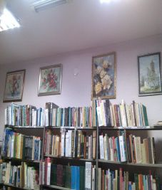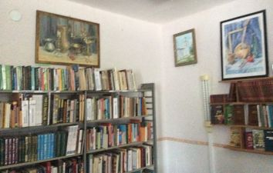

Деревня Слойково отметила свое день рождения. В мероприятии «Село пело и плясало» приняла участие и сельская библиотека.
Ведущие праздника - директор сельского дома культуры Т. С. Алешенкова и библиотекарь Л. Ю. Джабиева рассказали об истории деревни, о военных годах, о тех, кто восстанавливал разрушенное войной хозяйство. В ходе праздника глава сельского поселения Л. П. Павликов поздравил всех жителей деревни с праздником. Была организована выставка картин с видами д. Слойково местного художника А. В. Кузьмина. Гостей и участников праздника порадовали своим выступлением семейный дуэт "Незабудки" и ансамбль бытового танца "Старопляс". В завершении праздника в небо был запущен салют из воздушных шаров. Праздник прошел весело и закончился чаепитием.

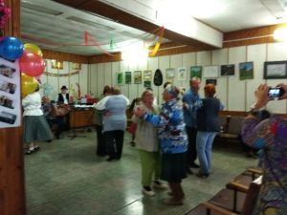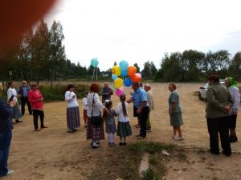

25 августа стартовала ежегодная Всероссийская акция «Ночь кино». В этот день в Центральной районной библиотеке был организован просмотр фильмов-победителей интернет голосования «Последний богатырь», «Рубеж», «Танки». Гостями нашего мероприятия стали жители г. Дорогобужа.

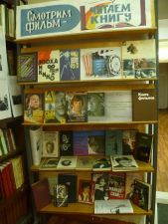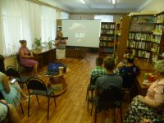

31 августа в Верхнеднепровской библиотеке – филиале №1 прошёл фестиваль гармонистов «Играй, гармонь - душа России!».
Впервые на базе библиотеки собрались лучшие музыканты района: В. Арлащенков, М. Купоров, М. Лобановская, Н. Моргачёв, Г. Новиков, В. Огура, Н. Сазонова, И. Сидорова, Л Щелкунова. Они продемонстрировали своё творчество, показав – не стареет, не уходит в прошлое самобытное мастерство. Оно живет и украшает нашу жизнь.

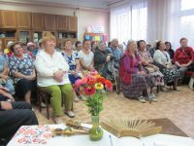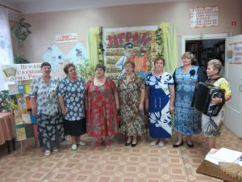

Село Алексино славится многими традициями, в числе которых и праздник «Живи, моя деревня!». Этот праздник за 18 лет успел завоевать большую популярность. Подтверждением этому может служить тот факт, что в зале ДК "яблоку негде было упасть". Этот праздник любит не одно поколение сельчан. Посвящается он землякам и знаменательным событиям в жизни Алексинской земли. На праздник собираются и взрослые и дети. Программа широка и разнообразна. Зрителям просто некогда скучать.
В фойе сельского ДК гостей встречали выставки, подготовленные библиотекарем О. Гаврасовой и А.В. Малащенковой, зам. председателя первичной ветеранской организации: «Комсомол - не просто возраст. Комсомол - моя судьба», на которой представлены фотографии, почетные грамоты, рапорты, удостоверения, комсомольские билеты, значки, альбом работы комсомольской организации конного завода; «Живем и помним», посвященная благоустройству и увековечению памяти; «Душа отчего края» рассказывала о поэте М.Е. Сосенкове (80 лет со дня рождения); выставка «Они навечно в памяти народной» познакомила присутствующих с жизнью и подвигом земляка, учителя истории в Алексинской школе Е.В. Смогалева.

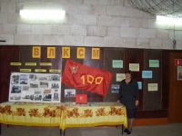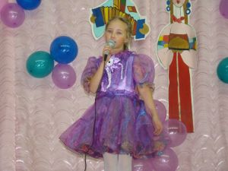

12 декабря в Верхнеднепровской городской библиотеке семейного чтения прошёл мастер-класс «Папье-маше своими руками». Мастер – класс провели художники Верхнеднепровской детской школы искусств Ю. Панина и Н. Крючок.
Художники на практике познакомили присутствующих с техникой изготовления изделий папье-маше: с процессом подготовительной работы, с оклеиванием формы работы, с раскрашиванием выполненной работы, с овладением навыков создания выразительной формы изделия. В данном случае присутствующие изготовили символ Нового 2019 года.
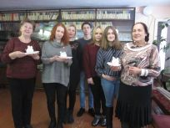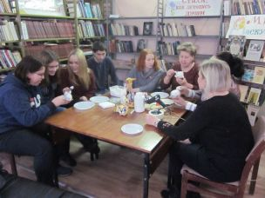

Работа клубов и объединений
Функции современных библиотек, как городских, так и сельских, давно уже вышли за привычные рамки библиотечного обслуживания населения. Сегодня практически при каждой библиотеке работают кружки и клубы по интересам. Вот и в наших библиотеках функционирует 19 клубов, объединяющих людей разного возраста и разных интересов. (Приложение №3)
Люди пенсионного возраста являются одной из самых активных групп читателей, поэтому клубы для старшего поколения пользуются большой популярностью. Клубы позволяют людям старшего поколения восполнить дефицит общения, создают для них благоприятный психологический микроклимат. Для них проводят литературно - музыкальные и тематические вечера, фольклорные праздники, вечера отдыха (в Центральной районной библиотеке – «Дорогобужские посиделки», в Алексинской библиотеке - православные встречи «За советом к батюшке»). Популярностью среди жителей района пользуется литературно – художественное объединение «Провинция» (филиал №1). Заседания проходят в виде литературных, музыкальных вечеров. Значительное внимание уделяется творчеству писателей-земляков, библиотека устраивают литературные вечера с их участием, презентации книг.
Возросла потребность в общении лиц среднего возраста (в основном женщин) вне работы и семьи. Библиотечные работники учли данную ситуацию. Женские клубы посвящают свои заседания различным вопросам, связанным с домоводством, рукоделием, кулинарией (в Усвятской библиотеке – «Завалинка»).
Широкие возможности в формировании и развитии подрастающего поколения имеют клубы для детей и подростков.
Детские клубы имеют самую различную тематическую направленность и объединяют детей разных возрастных категорий, начиная от дошкольников и младших школьников и ребят постарше. Основные задачи:
- привитие и поддержание интереса к чтению,
- формирование навыков общения,
- возможность выявить и развить творческие способности,
- профилактика негативных социальных явлений,
- патриотическая, оздоровительно – досуговая деятельность,
- создание комфортной эмоциональной среды
(в Центральной детской библиотеке – «Малышок», в Новомихайловской библиотеке – «Золотая шашка», в Озерищенской библиотеке – «Светлячок», в Васинской библиотеке – «КИВИС», в Слойковской библиотеке – «Солнышко», в Усвятской библиотеке – «Библиотечная продленка»). Дети из неблагополучных семей также не остаются без внимания библиотек.
Во многих сельских библиотеках для детей организованы кружки прикладного творчества (в Шаломинской библиотеке - «Умелые руки», в Новомихайловской библиотеке – «Прекрасное своими руками», в Васинской библиотеке – «Рукоделие», в Княщинской библиотеке – «Мукосолька»).
Во Фрунзенской библиотеке вот уже 10 лет ведёт работу творческое объединение «Юный конструктор». Здесь занимаются ребята в возрасте 7-12 лет. Занятия проводятся два раза в неделю. Дети осваивают такие виды творчества как аппликация, оригами, квиллинг, изонить, выполняют работы из природного и бросового материала, солёного теста, конструируют объёмные модели из бумаги. Ребята своими руками создают замечательные сувениры ко всем праздникам. Очень часто эти сувениры они вручают на мероприятиях ко Дню пожилого человека, ко Дню матери гостям праздника и своим близким.
В библиотеках действуют экологические клубы, задача которых - воспитание культуры общения с природой, формирование стремления беречь природу, преодоление потребительского отношения к ней (в Кузинской библиотеке – «Глобус»).
С целью эстетического воспитания детей и привития им практических навыков в Алексинской сельской библиотеке с ноября 2013 года работает детский кружок «Забавушка». Кружок посещают 13 детей. В 2018 году проведено 20 занятий.
Занятия проводились по принципу увеличения сложности. Количество занятий зависело от объема и сложности работы. Ведущим методом обучения - иллюстративный рассказ руководителя.
С каждым годом становится все больше детей, которые отстают от своих сверстников в развитии. Человеческие руки – это тот инструмент, при помощи которого можно повлиять на общее развитие ребенка. Практика показала, что за время посещения кружка руки у детей стали более сильными и ловкими. Более развитыми становятся и речевые функции.
На занятиях для детей проводятся мастер – классы по изготовлению кормушек для птиц. Изготовили сувениры для мам и бабушек к 8 Марта, Дню матери, Дню пожилых, Дню учителя, Дню Победы. С большим удовольствием дети занимаются изготовлением новогодних, рождественских и пасхальных поделок, участвуют в выставках. Занимались мыловарением, делали атрибуты к праздникам: Новому году, Масленице, 8 Марта. Учились делать пейзаж и деревню из камней, картину на ткани, самотканый коврик. А из пуговиц из маминой шкатулки получились прекрасные букеты цветов.
Еще одним приоритетным направлением в работе этой библиотеки всегда было и продолжает оставаться краеведение. Среди задач, которые ставит перед собой библиотекарь О. Гаврасова, можно выделить следующие: привить местным жителям уважение и интерес к истории родного края, пополнить их знания об историческом и культурном наследии, организовать совместную исследовательскую деятельность. В 2019 году она планирует открытие краеведческого клуба «Краевед».
Клубы направлены на объединение вокруг библиотек ярких, творческих, активных людей, что в свою очередь способно сделать нашу работу привлекательнее в глазах местного сообщества. Проводя клубные мероприятия, библиотеки взаимодействуют с администрацией, детской школой искусств, творческими коллективами района, районной клубной системой.
Количество любительских клубов и объединений по интересам в библиотеках сегодня растет. И это не удивительно. Общение, комфортная и уютная обстановка – это то, чего сегодня не хватает многим людям и то, что могут предоставить наши библиотеки.
7. Работа с социально – незащищенными слоями населения
Одна из задач практически любой публичной библиотеки как учреждения социального и культурного назначения связана с оказанием помощи в получении информации и организации досуга для лиц, нуждающихся в социальной реабилитации и адаптации в обществе. Такого рода деятельность выделяет библиотеку как самостоятельный элемент системы социального обслуживания населения.
Старость – самый тяжелый период жизни человека. Положение многих людей изменилось, и библиотеки становятся тем местом, где пожилые люди находят душевное спокойствие. Работа с социально незащищенными слоями населения дело нужное и важное. Главное – это хоть немного облегчить жизнь людям, нуждающимся в реабилитации и социальной поддержке. Библиотека старается организовать досуг пожилых граждан, а также раскрыть их творческие способности путем организации и проведения разнообразных форм мероприятий.
Организация работы с читателями-инвалидами и другими категориями читателей направлена, прежде всего, на обеспечение доступности, оперативности, и комфортности в получении информации: помощь в подборе литературы, консультирование по правовым вопросам, приглашение к участию в массовых мероприятиях, создание условий, способствующих их самореализации.
Для обеспечения максимальной доступности к информационным ресурсам предоставляется стационарное и надомное обслуживание.
Для комфортного обслуживания населения на здании библиотек имеется кнопка вызова и знак «Внимание, инвалид».
В библиотеках особые пользователи выделены в отдельную группу, их читательские формуляры помечены специальным значком. Подход осуществляется индивидуально к каждому, с учетом их потребностей в чтении, литературных интересов и психологических особенностей. С читателями проводились индивидуальные беседы, их приглашают посетить массовые мероприятия при личном общении, по телефону и через знакомых. При надомном обслуживании принимаются заказы на книги по телефону или во время предыдущего посещения. Для них подбираются книги, периодические издания и другая интересующая их информация.
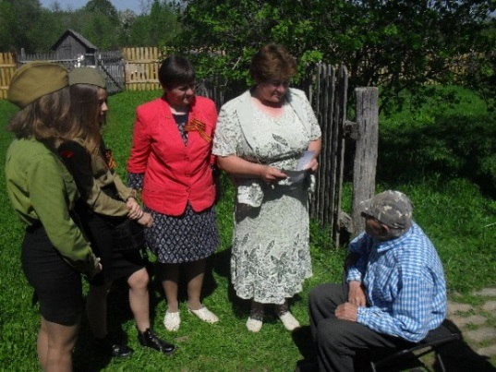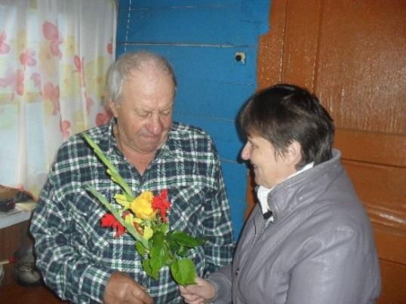

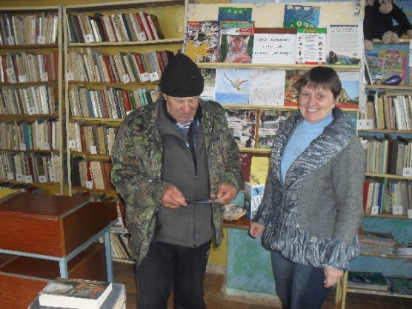

Библиотекари стараются быть всегда тактичным и вежливым с пользователями, особенно с пожилым человеком. При разговоре нельзя его перебивать и ограничивать во времени. Беседовать с ним стараемся неторопливо, понятным для него языком, доброжелательно, даем возможность высказаться. Стараемся его выслушать, поддержать беседу, поделиться своим мнением, даже дать дельный совет.
Люди с ограниченной возможностью передвижения уже привыкли вести замкнутый образ жизни, оставшись один на один со своим недугом. Библиотекарь становится для них врачом, так как душа тоже нуждается в лечении. Мы не просто приносим книги, но и беседуем, интересуемся самочувствием.
Читателей приглашают на мероприятия, проводимые в библиотеках. Проведение массовых мероприятий, отличающихся теплым и сердечным отношением, оказывает положительное эмоциональное воздействие на людей с особой судьбой.
Мы продолжаем постоянно убеждаться, что пожилые люди, инвалиды, социально - незащищенные граждане – самые благодарные слушатели и зрители. Люди с ограниченными возможностями, весьма активны: они читают стихи, поют песни, выступают с поздравительными речами.

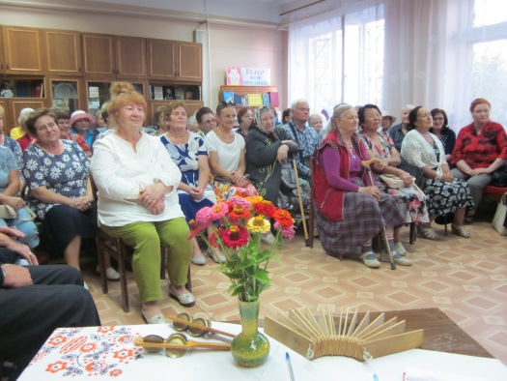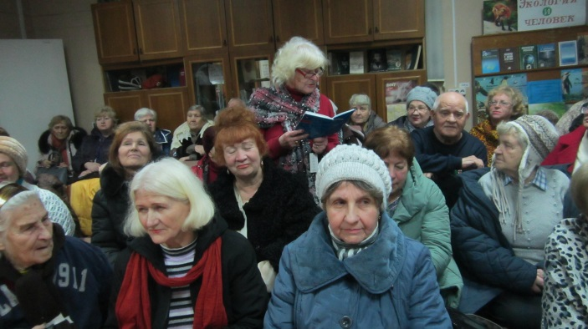
Вечер «Отчего гармонь поёт» Вечер «Встречаем весну вместе»

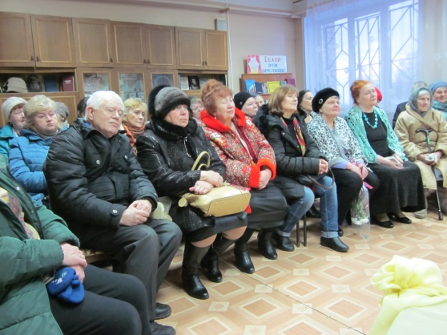

Вечер «Защитникам Родины славу поём!»

Коллектив библиотеки – филиала №1 п. Верхнеднепровского проводит большую работу среди детей и подростков социально – реабилитационного центра для несовершеннолетних «Родник». Здесь временно находятся дети, нуждающиеся в заботе и внимании, т.к. их родители лишены родительских прав или не справляются с родительскими обязанностями.

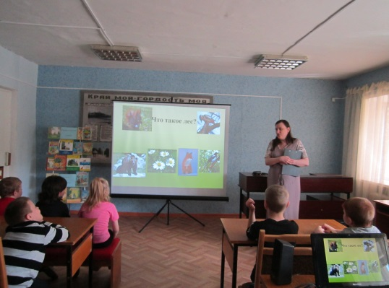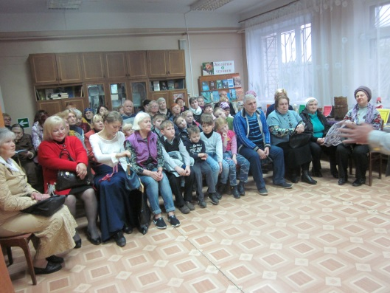
«Путешествие по лесу» «Играй, гармонь – душа России!»

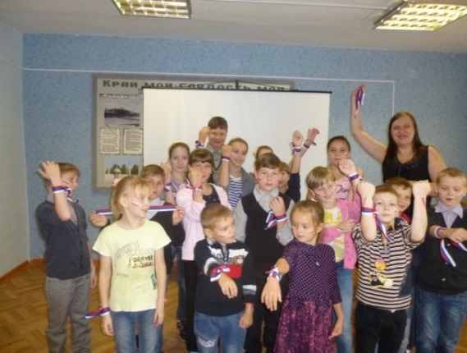
«Флаг России – гордость наша!»
В 2018 году продолжилось сотрудничество со Смоленской областной специальной библиотекой для слепых путем заказа и предоставления нашим читателям печатных изданий и аудиокниг.

8. Краеведческая деятельность библиотек
Интерес к краеведению - это тенденция современности. Многие учреждения и организации занимаются сегодня изучением истории края и сохранением культурных традиций. Библиотеки занимают свою, только им свойственную нишу в системе сохранения, изучения и возрождения интереса к историко-культурному наследию.
Краеведческая деятельность является одним из приоритетных направлений в нашей работе. Что вовсе не случайно: жители города и района гордятся своей древней богатейшей историей и популяризируют имена выдающихся земляков. Библиотеки используют различные формы работы в этом направлении: конкурсы, выставки, акции, квест-игры, фото-вернисажи, обзоры краеведческих изданий и книг.

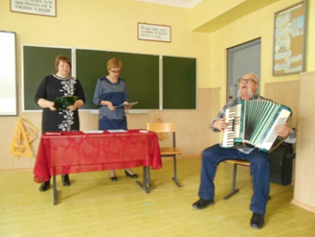
В преддверии Дня Победы в Усвятской средней школе был проведен урок мужества «Легендарный командир партизанского отряда «Тринадцать», посвященный С. В. Гришину. Присутствующим на мероприятии учащимся был представлен материал о героическом пути генерала Гришина и его партизанского соединения на тяжелых дорогах Великой Отечественной войны.
С большим вниманием ребята слушали песни, написанные в партизанском отряде в исполнении В. И. Арлащенкова.
Подвиг партизан и подпольщиков бессмертен, их вклад в дело достижения Великой Победы огромен и глубоко символичен тот факт, что знамя над Рейхстагом было водружено бывшим бойцом партизанского отряда «Тринадцать» Михаилом Егоровым.
Мероприятие было подготовлено и проведено библиотекарями Усвятской и Озерищенской библиотек, Озерищенским сельским ДК, Дорогобужским ИКМ.
12 апреля весь мир отмечает День авиации и космонавтики — памятную дату, посвященную первому полету человека в космос. Более 50 лет прошло со времени первого полета человека в космос. Это праздник высокой мечты, испытаний, подвига. 12 апреля 1961 года глазами Юрия Алексеевича Гагарина человечество впервые увидело родную планету из космоса.
В Верхнеднепровской детской библиотеке прошел вечер-портрет «Знакомьтесь – Гагарин», в Княщинской с/б - беседа «Впереди всегда Гагарин», во Фрунзенской с/б - игра - путешествие «Удивительный мир космоса», Центральная районная библиотека подготовила час памяти «Он век космический открыл».

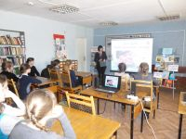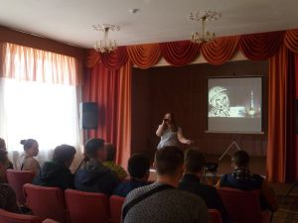
В Усвятской библиотеке для детей детского сада «Маячок» прошли громкие чтения рассказов, посвященных первому космонавту. Дети внимательно слушали, дружно отвечали на вопросы библиотекаря, прыгали – чтобы почувствовать силу притяжения, надували воздушные шары и отпускали их в свободный полёт – чтобы понять принцип действия реактивной ракеты, а в конце нарисовали звездное небо.
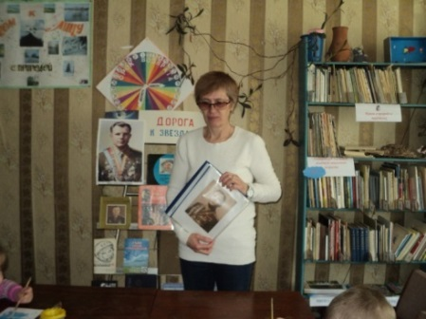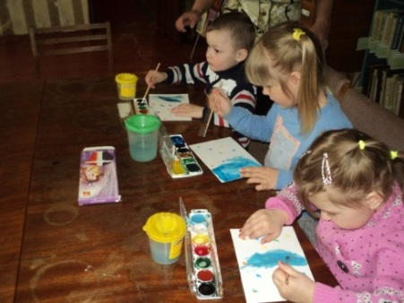
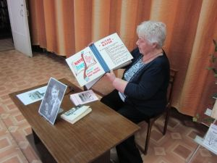
Ко дню космонавтики во Фрунзенской библиотеке прошла игра – путешествие «Удивительный мир космоса». Ребята отправились в увлекательное космическое путешествие. На каждой точке маршрута их ожидало интересное задание. На планете Марс было обнаружено зашифрованное письмо, прочитав которое ребята выяснили, что на планете Меркурий произошла катастрофа, и поспешили на помощь. Эвакуировав жителей Меркурия, дети продолжили своё путешествие по планетам. На Юпитере необходимо было провести «космическую стыковку», Сатурн приготовил космические загадки, Плутон нужно было заселить загадочными животными. Так, путешествуя от планеты к планете, ребята познали удивительный мир космоса и благополучно вернулись на родную Землю.
Вечер воспоминаний «Родом из Алексина писатель российский», посвященный писателю-земляку, члену Союза писателей России, лауреату премии им. А.Т. Твардовского, Почётному гражданину г. Дорогобужа Леониду Георгиевичу Корнюшину прошел в Верхнеднепровской б-ке – ф. №1. Педагог, краевед Надежда Георгиевна Казмина поделилась своими воспоминаниями о Л. Г. Корнюшине, как о писателе и о человеке.
У каждого человека есть место, где он родился и вырос. Для нас такой «малой родиной» является город Дорогобуж, которому в этом году исполнилось 868 лет. Именно ему была посвящена беспроигрышная эрудит-викторина «Перепоясанный днепровской лентой синей», которую провели сотрудники Центральной районной библиотеки 25 августа в День города.
Познавательная викторина собрала вокруг себя настоящих знатоков истории города. Дорогобужане активно отвечали на вопросы, а старожилы стремились ещё и рассказать о городе и его истории. За участие в викторине все получили сладкий приз.

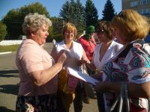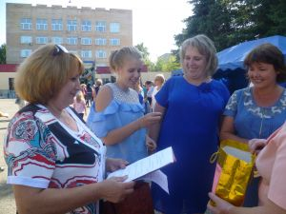

Смоленская земля, наполненная патриотизмом и самоотверженностью, 25 сентября отметила День освобождения – один из самых памятных дней для жителей Смоленщины. В этот день мы отдаем дань памяти грозным событиям военных лет. В Дорогобужском районе прошли торжественные митинги, посвященные 75 - летию освобождения Смоленщины от немецко – фашистских захватчиков.
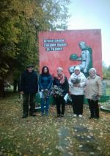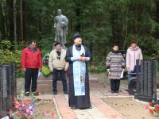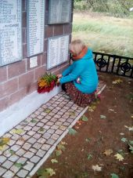

Путь к сердцу России – Москве, всегда проходил по Смоленской земле, именно Смоленск является щитом России, поэтому было очень важно было удержать врага именно на Смоленском направлении. Пройдут еще годы, десятилетия, века, но народ будет помнить подвиги тех, кто с оружием в руках освободил нашу землю.

18 октября в Центральной районной библиотеке состоялась презентация книги «Партизанка Нина Герасимова». Автором идеи данной книги является М. Зайцев, авторами-составителями – Т. Белковская и Р. Гречанова.
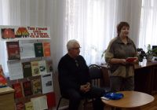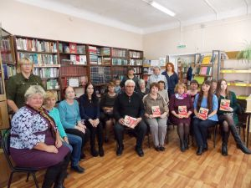
Данное издание представляет собой подборку документов, воспоминаний, газетных материалов, связанных с именем Нины Герасимовой. В годы Великой Отечественной войны она сражалась с фашистами в рядах партизанского отряда «Дедушка», действовавшего на территории Дорогобужского района.
Материалы были в разное время собраны следопытами школ, промышленных предприятий, журналистами. Данное издание, объединяющее их под одной обложкой, адресовано широкому кругу читателей – всем, кому дорога история страны, история родного края, память о защитниках Отечества.

6 декабря в литературной гостиной библиотеки – филиала №4 состоялось мероприятие - поэтический автограф «Я иду по земле, где родился и вырос…», посвящённое творчеству поэта, члена Союза писателей России, почётного гражданина города Ельни Анатолия Ивановича Панасечкина.
На мероприятии звучали стихи, пронизанные болью за судьбу своей Родины, за будущее России. Анатолия Ивановича можно вполне заслужено назвать певцом смоленской земли. Звучали проникновенные строки о деревне, о родном городе, о людях Смоленщины. Присутствующим по душе пришлись и стихи, посвящённые женщине, любви и верности.
Анатолий Панасечкин покорил зрителей глубиной и искренностью своего творчества. Автор сам исполнил песни, написанные на его стихи, а также прочитал новые, ещё не изданные стихотворения.
Присутствующие горячо поблагодарили Анатолия Ивановича и пожелали ему творческих успехов и скорейшего выхода новой книги.

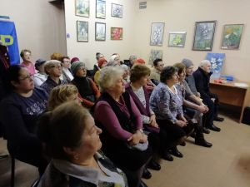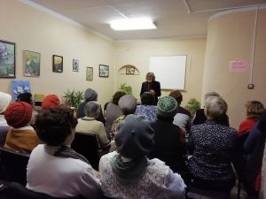
9. Автоматизация библиотечных процессов
Состояние компьютерного парка библиотек района
- число персональных компьютеров | 19
- число персональных компьютеров для пользователей | 12
- число муниципальных библиотек, имеющих доступ в Интернет, в т. ч. С устройства пользователя; | 7
- число единиц копировально – множительной техники: | 10
Из них:  - число техники для пользователей; | 9
- число техники для оцифровки фонда | 0

10. Организационно – методическая работа
Общее руководство методической работой осуществляет методический отдел Центральной районной библиотеки. Он обеспечивает постоянный доступ к методическим информационным ресурсам, повышая профессиональный уровень, компетентность и образованность сотрудников библиотек МБУК «Дорогобужская МЦБС».
Библиотечная деятельность, как и любая другая, должна непрерывно развиваться, что невозможно без профессионального обучения и повышения квалификации библиотечных кадров. В 2018 году мы по-прежнему пользовались консультационно-методической помощью СОУНБ им. А. Твардовского и Смоленской областной библиотеки для детей и молодёжи, посещали обучающие семинары.

11. Библиотечные кадры
 | 2018
- штатная численность библиотечных работников | 40
- число библиотекарей, работающих на неполную ставку | 17
- число библиотечных работников, имеющих подготовку по использованию ИКТ | -

Состав специалистов по образованию

Состав специалистов по возрасту

Состав специалистов по профессиональному стажу

Наши социальные партнеры
В настоящее время социальное партнерство библиотек с общественными организациями активно развивается. Это сотрудничество помогает улучшить обслуживание читателей, повысить качество проводимых мероприятий, укрепляет партнерские связи, способствует формированию единого культурного пространства города. Среди постоянных партнеров библиотек можно выделить:
Культовые учреждения

Редакция газеты «Край Дорогобужский»
Комитет по культуре, туризму и спорту

Детская школа искусств
Краеведческий музей
Комитет по образованию
Комиссия по делам несовершеннолетних
Библиотека
Правоохранительные органы

Общественные организации (Женсовет, Совет ветеранов войны, труда и правоохранительных органов)
МБУК «РЦКС»
Органы власти
(администрация, администрация поселений)

Образовательные учреждения

Медицинские учреждения

Совместные мероприятия
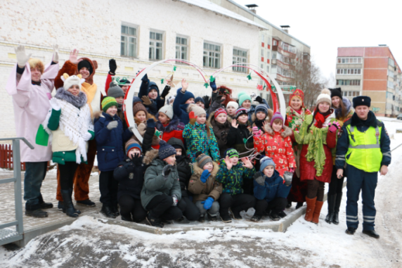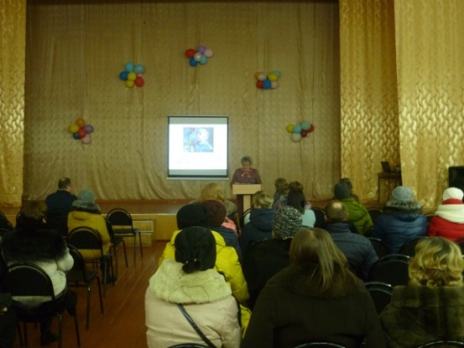

12. Материально – технические ресурсы библиотек
По состоянию на 2018 год в МБУК «Дорогобужская МЦБС» входит 18 библиотек.
13. Основные итоги года
Наблюдается стабильность в отношении выполнения плановых показателей: количество пользователей, книговыдача, посещаемость. Сохранен кадровый состав.
С каждым годом увеличивается количество культурно-массовых мероприятий, внедряются новые инновационные формы работы с молодежью, на постоянной основе ведется работа с группами населения с ограниченными возможностями.
В библиотеках вводятся новые формы работы, которые находят хороший отклик у читателей, повышают престиж и доверие к библиотеке. Минувший год ознаменовался целой чередой увлекательных проектов, акций, мероприятий.
Наряду с факторами, обеспечивающими устойчивость развития библиотек, остаются нерешенными следующие проблемы:
- низкое финансирование из муниципального бюджета отрицательным образом сказывается на качестве комплектования, составе библиотечного фонда, уровне материально – технической базы, содержании помещений библиотек.

В сельских библиотеках востребована работа библиотекарей совместно с Домами культуры.

Приложение №1

Наименование библиотек в соответствии с Уставом

№ п/п | Название библиотеки | Адрес
 | Центральная районная межпоселенческая библиотека | 215710,г. Дорогобуж,  ул. Парижской Коммуны, д.4
 | Центральная детская межпоселенческая библиотека | 215710,г. Дорогобуж,  ул. Парижской Коммуны, д.4
 | Верхнеднепровская городская библиотека семейного чтения | 215750, Дорогобужский район,  п. Верхнеднепровский  ул. Ленина, д. 9
 | Дорогобужская городская  библиотека, филиал № 4 (микрорайон) | 215713, г. Дорогобуж,  ул. Мира, д.6 кв. 88
 | Алексинская сельская библиотека, филиал № 3 | 215741, Дорогобужский район, с. Алексино
 | Быковская сельская библиотека, филиал № 6 | 215723, Дорогобужский район, д. Быково
 | Васинская сельская библиотека, филиал № 7 | 215735, Дорогобужский район, д. Васино
 | Каськовская сельская библиотека, филиал № 8 | 215747, Дорогобужский район, д. Каськово
 | Княщинская сельская библиотека, филиал № 9 | 215740, Дорогобужский район, д. Княщина
 | Кузинская сельская библиотека, филиал № 10 | 215727, Дорогобужский район, д. Кузино
 | Полибинская сельская библиотека, филиал № 12 | 215733, Дорогобужский район, д. Полибино
 | Озерищенская сельская библиотека, филиал № 13 | 215746, Дорогобужский район, д. Озерище
 | Новомихайловская сельская библиотека, филиал № 14 | 215710, Дорогобужский район,д. Новомихайловское
 | Слойковская сельская библиотека, филиал № 16 | 215721, Дорогобужский район, д. Слойково
 | Усвятская сельская библиотека, филиал № 18 | 215722, Дорогобужский район, д. Усвятье
 | Фрунзенская сельская библиотека, филиал № 20 | 215731, Дорогобужский район, д. Садовая
 | Шаломинская сельская библиотека, филиал № 21 | 215750, Дорогобужский район, д. Шаломино

Приложение № 2
Калькуляция услуг, оказываемых
МБУК «Дорогобужская МЦБС»

Наименование услуги | Тариф
Сканирование документа без распознания текста | 16 руб.
Самостоятельная работа пользователей в Интернете | 1 час - 30 руб.
Распечатка на лазерном принтере | 1 стр. - 8 руб.
Распечатка на цветном принтере | 1 стр. - 20 руб.
Набор текста на компьютере | 1 стр.- 30 руб.
Обработка графической информации | 1 стр. - 30 руб.
Сканирование и редактирование текста | 1 стр. - 26 руб.
Оказание помощи в написании доклада | 1 экз. - 130 руб.
Оказание помощи в написании контрольной работы | 1 экз.- 430 р
Оказание помощи в написании реферата | 1 экз. - 450 р.
Оказание помощи в написании курсовой работы | 1 экз. - 1250 р.
Работа пользователя на ПК в программе Word | 1 час - 20 руб.
Запись текста и графическая информация на диск и карту памяти | 10 руб.
Брошюровка материалов | 1 экз. - 20 руб.
Ламинирование материалов (А 4) | 100 руб.
Составление праздничного поздравления | 20 руб.
Изготовление визиток | 10 руб.
Передача документа по электронной почте | 8 руб.
Проведение совместной деятельности | 200 руб.
Поиск материалов в Консультант Плюс | бесплатно

Приложение № 3

Клубы по интересам
№ п/п | Наименование клуба | Профиль | Библиотека | Колич. участ. | Год образования
1. | «Наш дом – Природа» | образовательный | ЦДБ | 5 | 2008
2. | «Малышок» | развивающий | ЦДБ | 8 | 2001
3. | «Забавушка» | культурно -досуговый | Алексинская с/б | 13 | 2013
4. | Православные встречи «За советом к батюшке» | культурно -досуговый | Алексинская с/б | 10 | 2015
5. | «Свечечка» | культурно -досуговый | Алексинская с/б | 11 | 2016
6. | «Юный конструктор» | культурно - досуговый | Фрунзенская с/б | 10 | 2007
7. | «КИВИС» | детский познават. | Васинская с/б | 8
8. | «Рукоделие» | культурно-досуговый | Васинская с/б | 5 | 1987
9. | «Светлячок» | культурно -досуговый | Озерищенская с/б | 12 | 2012
10. | «Библиотечная продленка» | детский досуговый | Усвятская с/б | 13 | 2013
11. | «Завалинка» | клуб семейного отдыха | Усвятская с/б | 23 | 2012
12. | «Глобус» | экологическое просвещение | Кузинская с/б | 8 | 2013
13. | «Солнышко» | детский досуговый | Слойковская с/б | 12 | 2010
14. | «Мукосолька» | детский досуговый | Княщинская СБ | 10 | 2013
15. | «Дорогобужские посиделки» | познавательный | ЦБ | 16 | 2008
16. | «Провинция» | культурно –досуговый | Ф№1 | 58 | 1987
17. | «Прекрасное своими руками» | культурно –досуговый | Новомихайловская с/б | 30 | 2011
18. | «Золотая шашка» | детский досуговый | Новомихайловская с/б | 15 | 2012
19. | «Умелые руки» | женский | Шаломинская с/б | 5 | 2012
 | ИТОГО: |  |  | 272

